

МИНИСТЕРСТВО НАУКИ И ВЫСШЕГО ОБРАЗОВАНИЯ РОССИЙСКОЙ ФЕДЕРАЦИИ

Федеральное государственное автономное образовательное учреждение высшего образования

**«Дальневосточный федеральный университет»**

(ДВФУ)

**ИНженерная ШКОЛА**

|  |  |
| --- | --- |
| «СОГЛАСОВАНО» | «УТВЕРЖДАЮ» |
| Руководитель ОП | Заведующий кафедрой  Механики и математического моделирования |
|  |  |
| _____________ __Морозова Н.Т.____  (подпись) (ФИО) | ___________________ _____А.А. Бочарова_  (подпись) (Ф.И.О. зав. каф.) |
|  | «______»___________________________2020 г. |

**РАБОЧАЯ ПРОГРАММА ДИСЦИПЛИНЫ**

ИНФОРМАЦИОННЫЕ ТЕХНОЛОГИИ

**Направление подготовки 15.03.06 Мехатроника и робототехника**

(Мехатроника и робототехника)

**Форма подготовки очная**

курс 1 семестр 1, 2

лекции 0 час.

практические занятия72 час.

лабораторные работы 0 час.

в том числе с использованием МАО лек._0_/пр. 36_/лаб._ 0_ час.

всего часов аудиторной нагрузки 72 час.

в том числе с использованием МАО 36 час.

самостоятельная работа _144_ час.

в том числе на подготовку к экзамену ___54___ час.

контрольные работы не предусмотрены

курсовая работа / курсовой проект: не предусмотрены

зачет не предусмотрен

экзамен 1, 2 семестр

Рабочая программа составлена в соответствии в соответствии с требованиями Федерального государственного образовательного стандарта по направлению подготовки 15.03.06 **Мехатроника и робототехника** утвержденного приказом Министерства образования и науки РФ от 18.02.2016/ образовательного стандарта, самостоятельно устанавливаемого ДВФУ, утвержденного приказом ректора от 18.02.2016 № 12-13-00000.

Рабочая программа обсуждена на заседании кафедры Механики и математического моделирования, протокол от 04.07.2020 № 10.

Заведующий кафедрой: канд. физ.-мат. наук А.А. Бочарова

Составитель: канд. техн. наук Г.П. Озерова

**Владивосток**

**2020**

**Цели и задачи освоения дисциплины**

Учебная дисциплина «Информационные технологии» предназначена для студентов 1 курса, входит в обязательную часть блока 1 «Дисциплины (модули)». Знания, умения и навыки, полученные после ее изучения, будут использоваться в различных дисциплинах, где требуется умение работать с компьютером и владение современными информационными технологиями, а также при написании курсовых работ и проектов, выпускной квалификационной работы.

**Цель:** с теоретическими, методическими и технологическими основами современных информационных технологий, освоение общих принципов работы и получение практических навыков их использования для решения прикладных инженерных задач в процессе дальнейшего обучения и профессиональной деятельности.

**Задачи:**

1. Сформировать умение ставить задачу для решения ее на компьютере, а также реализовать ее современными средствами информационных и компьютерных технологий.
2. Изучить технологию использования электронных таблиц для инженерных расчетов.
3. Изучить основы инженерного математического программного обеспечения
4. Сформировать навыки практической работы с современными средствами создания текстовых и других типов документов.
5. Сформировать умение реализовывать инженерные вычислительные задачи средствами языка программирования.
6. Получить навыки работы с современными системами управления базами данных.
7. Изучить методы поиска информации в сети Интернет, основные сервисы Интернет.

В результате изучения данной дисциплины у обучающихся формируются следующие общекультурные компетенции (элементы компетенций):

| **Код и формулировка компетенции** | **Этапы формирования компетенции** | |
| --- | --- | --- |
| ОК-5 способностью использовать современные методы и технологии (в том числе информационные) в профессиональной деятельности | Знает | основы информационных и компьютерных технологий, применяемые в профессиональной деятельности:  - средства и инструменты для реализации инженерных расчетов (электронные таблицы, средства программирования, пакеты инженерных и математических расчетов);  - инструменты создания и оформления документов сложной структуры;  - методы поиска и хранения данных. |
| Умеет | * выполнять математические и инженерные расчеты средствами электронных таблиц, языков программирования, математических и инженерных пакетов; * использовать информационные и компьютерные технологии при создании и редактировании документов различных типов; * формулировать запросы для поиска информации в сети интернет; * использовать системы управления базами данных для хранения и обработки информации. |
| Владеет | - навыками работы с компьютером как средством обработки и хранения информации;  - навыками сравнения и оценки современных программных средств обработки и хранения данных, выполнения различных расчетов;  - навыками выбора подходящих средств и инструментов информационных технологий для решения задач профессиональной деятельности. |

Для формирования вышеуказанных компетенций в рамках дисциплины «Информационные технологии» применяются следующие методы активного/ интерактивного обучения: игровое проектирование, групповая консультация.

1. **СТРУКТУРА И содержание теоретической части курса**

Элемент не предусмотрен учебным планом

1. **СТРУКТУРА И содержание практической части курса и самостоятельной работы**

**Практические занятия(72час.)**

**РАЗДЕЛ 1. ОСНОВЫ ИНЖЕНЕРНЫХ РАСЧЕТОВ В СРЕДЕ EXCEL**

**Занятие 1. Знакомство с организацией работы по дисциплине и системой поддержки образовательного процесса BlackBoard (2 час.)**

1. Структура курса в системе BlackBoard.
2. Типы учебных элементов:

* теоретический материал;
* лабораторные работы;
* тесты;
* индивидуальные домашние задания.

1. Рейтинговая оценка работ.
2. Взаимодействие с преподавателем
3. Аттестация.

*Практические задания:*

- работа в системе BlackBoard (зачисление на курс, в группу и пр.)

- пробный тест;

- выполнение заданий и взаимодействие с преподавателем через систему BlackBoard.

**Занятие 2. Простые вычисления в среде Excel. (2 час.)**

1. Основные понятия электронных таблиц.
2. Модель ячейки электронной таблицы.
3. Форматирование ячеек.
4. Использование формул.
5. Абсолютная и относительная адресация ячеек.
6. Реализация линейных и ветвящихся алгоритмов

*Практические задания:*

- вычисление характеристик плоской фигуры по координатам ее вершин;

- обработка ошибок ввода;

- создания формы для расчета доходности вкладам по простой и сложной процентной ставке.

*Самопроверка:*

- тестирование по теме практического занятия.

**Занятие 3. Обработка инженерно-технической информации (2 час.)**

1. Создание таблиц расчетных значений для заданного аргумента по некоторому закону.
2. Использование групповых функций, условных групповых функций.
3. Условное форматирование.

*Практические задания:*

- расчёт теплопроводность кремния для заданного интервала температур по заданной формуле;

- сравнение экспериментальных и теоретических значений теплопроводности, оценка погрешности, формулировка выводов;

- расчет выбросов углекислого газа автомобилями в некоторых городах России на основе статической информации, сравнение с допустимым количеством, формулировка выводов.

*Самопроверка:*

- тестирование по теме практического занятия.

**Занятия 4-5. Обработка экспериментальных данных и построение графиков функций (2 час.)**

1. Реализация табличных вычислений по заданному алгоритму.
2. Графическое отображение табличной информации.
3. Типы диаграмм.
4. Основные элементы диаграмм.
5. Форматирование элементов и рядов данных.

*Практические задания:*

- оценка зависимости ударной вязкости образца от температуры, вычисление погрешностей, построение доверительного интервала, построение графика, прогноз значений;

- построение и оформление графика функции на заданном интервале, вычисление максимальных, минимальных значений функции.

*Самопроверка:*

- тестирование по теме практического занятия.

**Занятия 6-7. Матричные вычисления, решение уравнений, поиск решения (4 час.)**

1. Операции с массивами.
2. Использование инструментов «Подбор параметра» и «Поиск решения».
3. Формулировка и описание оптимизационных задач.
4. Приближенное решение нелинейных уравнений с помощью инструмента «Поиск решения».

*Практические задания:*

- вычисление матричных выражений;

- решение систем линейных уравнений матричным способом;

- создание и оптимизация штатного расписания некоторой компании с помощью «подбора параметров» и «поиска решений»;

- решение нелинейных уравнений.

*Самопроверка:*

- тестирование по теме практического занятия.

**Занятие 8. Итоговое занятие по разделу «Основы инженерных расчетов в среде Excel» (2 час.)**

1. Итоговое тестирование.
2. Групповая консультация: разбор индивидуального домашнего задания.

**РАЗДЕЛ 2. ИСПОЛЬЗОВАНИЕ MATHCAD ДЛЯ РЕШЕНИЯ ПРИКЛАДНЫХ ЗАДАЧ**

**Занятие 9. Простые вычисления в среде MathCAD(2 час.)**

1. Основные понятия системыMathCAD:

* комментарий;
* переменная, присвоение ей значения;
* выражение, его ввод и вычисление.

1. Панели элементов и их назначение.
2. Использование алгоритмических конструкций.

*Практические задания:*

- вычисление значения выражения;

- вычисление характеристик плоской фигуры по координатам ее вершин;

- обработка ошибок ввода;

- использование условных операторов для оценки характеристик фигуры.

*Самопроверка:*

- тестирование по теме практического занятия.

**Занятия 10-11. Использование индексированных переменных, работа с векторами и матрицами(4 час.)**

1. Понятие индексированной переменной, ее назначение и описание.
2. Формирование числовых последовательностей, вычисление сумм и произведений операторами MathCAD.
3. Формирование матриц и векторов.
4. Операции над матрицами и векторами, а также над их отдельными элементами.
5. Решение системы линейных уравнений методом Крамера, Гаусса и матричным способом.

*Практические задания:*

- формирование элементов последовательности в зависимости от индексов, вычисления с элементами последовательности;

- решение задачи о движении автомобиля по различным участкам дороги;

- формирование матриц, матричные операции, вычисление сумм и произведений;

- решение системы линейных уравнений.

*Самопроверка:*

- тестирование по теме практического занятия.

**Занятие 12-13. Обработка инженерно-технической информации в среде MathCAD(4 час.)**

1. Описание функции, понятие аргумента функции, способы вычисления функции.
2. Использование блока обработки исключений.
3. Создание табулированных функций.
4. Импорт данных из среды Excel и представление их в виде матриц и векторов.
5. Простейшая статистическая обработка данных.

*Практические задания:*

- создание функции и реализация ее от различных аргументов;

- расчет теплопроводности для заданного интервала температур по заданной формуле;

- импорт экспериментальных данных и сравнение их с расчетными значениями.

*Самопроверка:*

- тестирование по теме практического занятия.

**Занятия 14-15. Построение графиков, решение уравнений, символьные преобразования(4 час.)**

1. Визуализация данных средствами графиков MathCAD.
2. Основные элементы графиков.
3. Способы задания значений по осям координат.
4. Отображение нескольких кривых и отдельных точек на одном графике.
5. Способы решения уравнений в среде MathCAD.
6. Понятие символьных преобразований.
7. Основные виды символьных операций и операторов.

*Практические задания:*

- построение графиков функций одной переменной, поиск и визуализация точек пересечения;

- решение нелинейных уравнений тремя способами: в символьном виде, с помощью встроенных функций и блока решений;

- импорт экспериментальных данных и сравнение их с расчетными значениями.

- решение систем линейных и нелинейных уравнений;

- символьные преобразования: упрощение, дифференцирование, интегрирование, разложение на множители и пр.;

- решение задач на составление систем уравнений.

*Самопроверка:*

- тестирование по теме практического занятия.

**Занятия 16-17. Исследование функций(4 час.)**

1. Алгоритм исследования функции
2. Вычисление площадей плоских фигур, ограниченных графиками функций
3. Решение задач на экстремум.

*Практические задания:*

- поиск критических точек функции;

- вычисление площади фигуры, ограниченной графиками функций;

- исследование графика функции;

- решение задачи на выбор оптимальных размеров бассейна.

*Самопроверка:*

- тестирование по теме практического занятия.

**Занятие 18. Итоговое занятие по разделу «Использование MathCAD для решения прикладных задач» (2 час).**

1. Тестирование.
2. Групповая консультация: разбор индивидуального домашнего задания.

**РАЗДЕЛ 3. АЛГОРИТМИЗАЦИЯ И ПРОГРАММИРОВАНИЕ В ИНЖЕНЕРНЫХ ЗАДАЧАХ**

**Занятие 19. Реализация простых вычислительных задач на языке программирования(2 час).**

1. Понятие о типах данных, область действия типов.
2. Описание переменных и выражений.
3. Простейшие операторы языка программирования: ввод, вывод, присваивание, условный оператор.
4. Структура программы.

*Практические задания:*

- вычисление характеристик плоской фигуры по координатам ее вершин;

- вычисление значения выражения с учетом области определения;

- решение текстовой задачи.

*Самопроверка:*

- тестирование по теме практического занятия.

**Занятие 20-21. Обработка инженерно-технической информации средствами языка программирования (4 час).**

1. Описание функции, понятие аргумента функции, способы вычисления функции.
2. Использование блока обработки исключений.
3. Понятие списков, основные операции со списками.
4. Вычисление сумм и произведений последовательностей, поиск минимальных и максимальных значений списков.
5. Формирование таблицы значений функции.
6. Ввод данных из файла и представление их в виде списков.
7. Простейшая статистическая обработка данных.

*Практические задания:*

- создание функции и реализация ее от различных аргументов;

- расчет теплопроводности для заданного интервала температур по заданной формуле;

- импорт экспериментальных данных и сравнение их с расчетными значениями.

*Самопроверка:*

- тестирование по теме практического занятия.

**Занятия 22-23. Реализация массивов, векторов, матриц средствами языка программирования, операции над ними (4 час.)**

1. Понятие массивов и операции с ними.
2. Описание матриц и векторов.
3. Операции с матрицами и векторами.
4. Понятие индексированной переменной, ее назначение и описание.
5. Операции над матрицами и векторами, а также над их отдельными элементами.
6. Решение систем линейных уравнений.

*Практические задания:*

- решение задачи о движении автомобиля по различным участкам дороги;

- формирование элементов последовательности в зависимости от индексов, вычисления с элементами последовательности;

- формирование матриц, матричные операции, вычисление сумм и произведений;

- решение систем линейных уравнений.

*Самопроверка:*

- тестирование по теме практического занятия.

**Занятия 24-25. Построение графиков, решение уравнений (4 час.)**

1. Построение графиков функций.
2. Основные элементы графиков.
3. Форматирование элементов графиков.
4. Отображение нескольких кривых и отдельных точек на одном графике.
5. Способы решения уравнений.

*Практические задания:*

- построение графиков функций одной переменной, поиск и визуализация точек пересечения;

- решение нелинейных уравнений двумя способами: в символьном виде и приближенными методами с помощью встроенных функций;

- решение систем линейных и нелинейных уравнений разными способами.

*Самопроверка:*

- тестирование по теме практического занятия.

**Занятие 26-27. Символьные операции, исследование функций средствами языка программирования (4 час).**

1. Понятие символьных преобразований.
2. Основные виды символьных операций и операторов: упрощение, дифференцирование, интегрирование, разложение на множители и пр.;
3. Исследование функции
4. Вычисление площадей плоских фигур, ограниченных графиками функций.
5. Решение задач на экстремум

*Практические задания:*

- символьные операции для сложного выражения;

- поиск критических точек функции;

- вычисление площади фигуры, ограниченной графиками функций;

- исследование графика функции;

- решение задач на экстремум.

*Самопроверка:*

- тестирование по теме практического занятия.

**Занятие 28. Итоговое занятие по разделу «Алгоритмизация и программирование в инженерных задачах» (2 час).**

1. Тестирование.
2. Групповая консультация: разбор индивидуального домашнего задания.

**РАЗДЕЛ 4. ПОДГОТОВКА ДОКУМЕНТОВ В СРЕДЕ WORD**

**Занятие 29-30. Создание документа WORD сложной структуры (4 час).**

1. Создание документа и установка его параметров.
2. Ввод, редактирование и форматирование текста. Типы текстовых объектов. Основные характеристики текстовых объектов.
3. Понятие стилей, создание структуры документа.
4. Создание таблиц, импорт/экспорт таблиц из/в среду Excel. Использование таблиц для оформления страниц документа.
5. Ввод математических формул.
6. Создание рисунков.
7. Вставка оглавления.
8. Работа с документами несколькими авторами, использование инструмента «Исправления».

*Практические задания:*

- создание документа с заданными характеристиками, включающего формулы, таблицы, рисунки и пр.;

- создание отчета по выполненным индивидуальным заданиям.

*Самопроверка:*

- тестирование по теме практического занятия.

**Занятие 31. Итоговое занятие по разделу «Подготовка документов в среде WORD»(2 час).**

1. Тестирование.
2. Групповая консультация.

**РАЗДЕЛ 5. ОСНОВЫ РАБОТЫ В СЕТИ ИНТЕРНЕТ И С БАЗАМИ ДАННЫХ**

**Занятия 32-33. Создание и наполнение базы данных, реализация запросов на выборку (4 час).**

1. Базы данных и системы управления базами данных.
2. Понятие предметной области.
3. Модель предметной области и модель данных.
4. Понятие информационного объекта. Его структура.
5. Типы связей в реляционной модели.
6. Основные характеристики языкаSQL.
7. Простые выборки. Запросы на выборку данных: ограниченные выборки, выборки с исключением дубликатов, вычисляемые поля в запросах, выборки с упорядочением, с группировкой данных.
8. Выборки из связанных таблиц.

*Практические задания:*

- описание модели предметной области;

- создание базы таблиц базы данных, установка связей между таблицами, наполнение таблиц;

- реализация поисковых запросов к базе данных с отбором одного или нескольких параметров;

- реализация вычислений средствами запросов;

- статистическая обработка информации из базы данных.

*Самопроверка:*

- тестирование по теме практического занятия.

**Занятие 34-35. Поиск информации в сети Интернет (4 час).**

1. Архитектура информационно-поисковых систем для WorldWideWeb.
2. Информационные ресурсы и их представление в информационно-поисковой системе.
3. Информационно-поисковый язык системы.
4. Типы информационно-поисковых языков.
5. Синтаксис языка запросов браузера.

*Практические задания:*

- поиск информации с использованием языка запросов браузера;

- поиск информации по заданной теме.

*Самопроверка:*

- тестирование по теме практического занятия.

**Занятие 36. Итоговое занятие по модулю «Основы работы в сети Интернет и с базами данных» (2 час).**

1. Тестирование.
2. Групповая консультация: разбор индивидуального домашнего задания.

**Самостоятельная работа (144 часа)**

**План-график выполнения самостоятельной работы по дисциплине**

| **№**  **п/п** | **Дата/сроки выполнения** | **Вид самостоятельной работы** | **Примерные нормы времени на выполнение** | **Форма контроля** |
| --- | --- | --- | --- | --- |
| 1 | 1 неделя семестра | Изучение теоретического материала в системе BlackBoard по разделу «Основы инженерных расчетов в среде Excel», основная литература [1-2] | 2 часа | УО-1 |
| 2 | 2 неделя семестра | Выполнение РГЗ по разделу «Основы инженерных расчетов в среде Excel», задание 1 | 2 часа | ПР-12 |
| 3 | 3 неделя семестра | Выполнение РГЗ по разделу «Основы инженерных расчетов в среде Excel», задание 2 | 2 часа | ПР-12 |
| 4 | 4 неделя семестра | Выполнение РГЗ по разделу «Основы инженерных расчетов в среде Excel», задание 3 | 2 часа | ПР-12 |
| 5 | 5 неделя семестра | Выполнение РГЗ по разделу «Основы инженерных расчетов в среде Excel», задание 4 | 2 часа | ПР-12 |
| 6 | 6 неделя семестра | Выполнение РГЗ по разделу «Основы инженерных расчетов в среде Excel», задание 5 | 2 часа | ПР-12 |
|  | 7 неделя | Выполнение проверочных тестов по разделу | 2 часа | ПР-1 |
| 8 | 8 неделя семестра | Подготовка к итоговому тесту по разделу «Основы инженерных расчетов в среде Excel» | 2 часа | ПР-1 |
| 9 | 9 неделя семестра | Изучение теоретического материала в системе BlackBoard по разделу «Использование MathCAD для решения прикладных задач», основная литература [3] | 2 часа | УО-1 |
| 10 | 10 неделя семестра | Выполнение РГЗ по разделу «Использование MathCAD для решения прикладных задач», задание 1 | 2 часа | ПР-12 |
| 11 | 11 неделя семестра | Выполнение РГЗ по разделу «Использование MathCAD для решения прикладных задач», задание 2 | 2 часа | ПР-12 |
| 12 | 12 неделя семестра | Выполнение РГЗ по разделу «Использование MathCADдля решения прикладных задач», задание 3 | 2 часа | ПР-12 |
| 13 | 13 неделя семестра | Выполнение проверочных тестов по разделу | 2 часа | ПР-1 |
| 14 | 14 неделя семестра | Выполнение РГЗ по разделу «Использование MathCAD для решения прикладных задач», задание 4 | 2 часа | ПР-12 |
| 15 | 15 неделя семестра | Выполнение РГЗ по разделу «Использование MathCAD для решения прикладных задач», задание 5 | 2 часа | ПР-12 |
| 16 | 16 неделя семестра | Выполнение РГЗ по разделу «Использование MathCAD для решения прикладных задач», задание 6 | 2 часа | ПР-12 |
| 17 | 17 неделя семестра | Выполнение проверочных тестов по разделу | 2 часа | ПР-1 |
| 18 | 18 неделя | Подготовка к тесту по разделу «Использование MathCAD для решения прикладных задач» | 2 часа | ПР-1 |
| 19 | Экзаменационная сессия | Подготовка к экзамену | 36 час | Экзамен |
| 20 | 1 неделя семестра | Изучение теоретического материала в системе BlackBoard по разделу «Алгоритмизация и программирование в инженерных задачах», основная литература [2-3] | 2 часа | УО-1 |
| 21 | 2 неделя семестра | Выполнение РГЗ по разделу «Алгоритмизация и программирование в инженерных задачах l», задание 1 | 2 часа | ПР-12 |
| 22 | 3 неделя семестра | Выполнение проверочных тестов по разделу | 2 часа | ПР-1 |
| 23 | 4 неделя семестра | Выполнение РГЗ по разделу «Алгоритмизация и программирование в инженерных задачах», задание 2 | 2 часа | ПР-12 |
| 24 | 5 неделя семестра | Выполнение РГЗ по разделу «Алгоритмизация и программирование в инженерных задачах», задание 3 | 2 часа | ПР-12 |
| 25 | 6 неделя семестра | Выполнение проверочных тестов по разделу | 2 часа | ПР-1 |
| 26 | 7 неделя семестра | Выполнение РГЗ по разделу «Алгоритмизация и программирование в инженерных задачах», задание 4 | 2 часа | ПР-12 |
| 27 | 8 неделя семестра | Выполнение РГЗ по разделу «Алгоритмизация и программирование в инженерных задачах», задание 5 | 2 часа | ПР-12 |
| 28 | 9 неделя семестра | Выполнение поверочных тестов по разделу | 2 часа | ПР-1 |
| 29 | 10 неделя семестра | Подготовка к тесту по разделу «Алгоритмизация и программирование в инженерных задачах» | 4 часа | ПР-1 |
| 30 | 11 неделя семестра | Изучение теоретического материала в системе BlackBoard по разделу «Подготовка документов в среде WORD», основная литература [3] | 4 часа | УО-1 |
| 31 | 12 неделя семестра | Выполнение РГЗ разделу «Подготовка документов в среде WORD» | 4 часа | ПР-12 |
| 32 | 13 неделя семестра | Подготовка к тесту по разделу «Подготовка документов в среде WORD» | 4 часа | ПР-1 |
| 33 | 14 неделя семестра | Изучение теоретического материала в системе BlackBoard по разделу «Основы работы в сети Интернет и с базами данных», основная литература [5-6] | 4 часа | УО-1 |
| 34 | 15 неделя семестра | Выполнение самостоятельных заданий лабораторной работы «Создание и наполнение базы данных, реализация запросов на выборку» | 4 часа | ПР-6 |
| 35 | 16 неделя семестра | Выполнение самостоятельных заданий лабораторной работы «Поиск информации в сети интернет» | 4 часа | ПР-6 |
| 36 | 17 неделя семестра | Выполнение РГЗ по разделу «Основы баз данных для инженеров», задание 3 | 4 часа | ПР-12 |
| 37 | 18 неделя семестра | Подготовка к тесту по разделу «Основы баз данных для инженеров» | 4 часа | ПР-1 |
| 38 | Экзаменационная сессия | Подготовка к экзамену | 18 час | Экзамен |
| **Итого:** | | | **144 час.** |  |

1. **УЧЕБНО-МЕТОДИЧЕСКОЕ ОБЕСПЕЧЕНИЕ САМОСТОЯТЕЛЬНОЙ РАБОТЫ ОБУЧАЮЩИХСЯ**

**Расчетно-графическая работа**

Расчетно-графическая работа (РГЗ) выполняется студентам по каждому изучаемому разделу дисциплины по вариантам. Включает несколько заданий. Решение нулевых вариантов РГЗ по каждому разделу приведены ниже. Выполненные РГЗ отправляются преподавателю на проверку через LMS BlackBoard.

**Раздел «Основы инженерных расчетов в среде Excel»**

**Задание 1***.* Дана точка O(x,y) на плоскости и длина диагонали квадрата $d$. Считая, что точка O является точкой пересечения диагоналей, диагонали параллельны осям координат, найти:

- координаты вершин квадрата;

- длину стороны квадрата;

- радиусы вписанной и описанной окружности.

***Решение***: Методические указания к выполнению задания см. в лабораторной работе 1. Образец приведен на рисунке 1.1.

**Задание 2**. Реализовать калькулятор для расчета доходности вкладов по простой и сложной процентной ставке.

***Решение***: Методические указания к выполнению задания см. в лабораторной работе 2. Образец приведен на рисунке 1.2.

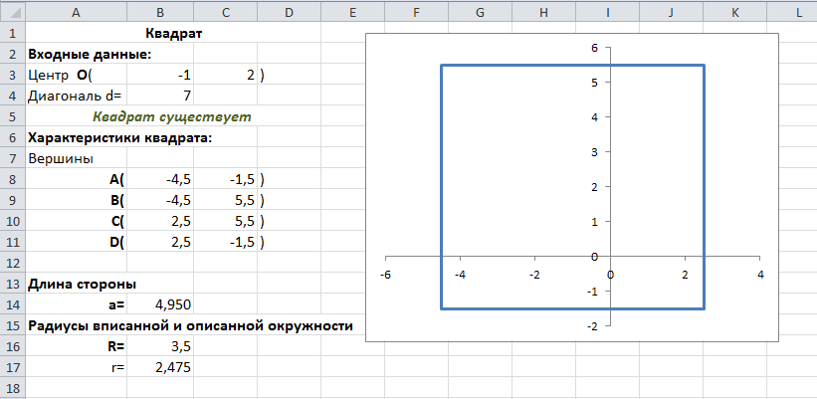

Рисунок 1.1. Снимок экрана задания 1

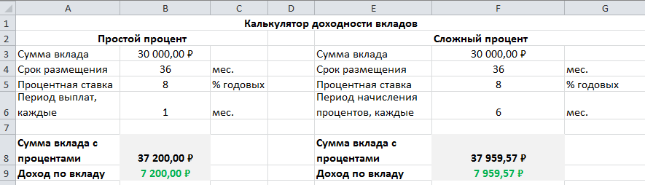

Рисунок 1.2. Снимок экрана задания 2

**Задание 3.** Оценить зависимость ударной вязкости от температуры термообработки образцов в форме параллелепипеда из полимерного композитного материала, высотой h и шириной b, если известна работаА, затраченная на разрушение образца. Экспериментальные данные измерений представлены в таблице 1.

Таблица 1

| **t, 0С** | **bi, мм** | **hi, мм** | **Аi, Дж** |
| --- | --- | --- | --- |
| 60 | 12,4 | 4,1 | 4,9 |
| 13,5 | 4,1 | 4,7 |
| 12,7 | 4,3 | 4,2 |
| 13,4 | 4,2 | 4,3 |
| 12,6 | 4,1 | 3,7 |
| 80 | 12,6 | 4,2 | 5,6 |
| 12,5 | 4,1 | 5,4 |
| 12,1 | 4,3 | 5,8 |
| 13,1 | 4,3 | 5,9 |
| 12,8 | 4,2 | 5,2 |
| 100 | 13,3 | 4,4 | 4,6 |
| 13,1 | 4,3 | 4,5 |
| 12,9 | 4,2 | 5,6 |
| 12,4 | 4,3 | 5 |
| 12,1 | 4,2 | 4,2 |
| 120 | 12,5 | 4,3 | 4,3 |
| 12,9 | 4,2 | 4 |
| 12,6 | 4,1 | 3,8 |
| 12,8 | 4,3 | 3,7 |
| 13 | 4,2 | 3,7 |
| 140 | 12,5 | 4,3 | 2,2 |
| 12,6 | 4,3 | 2,1 |
| 12,3 | 4,2 | 2,8 |
| 12,9 | 4,2 | 2,9 |
| 13,3 | 4,5 | 2,4 |

Необходимо:

- вычислить ударную вязкость (KC) для каждого измерения, которая характеризует способность материала сопротивляться ударным нагрузкам и определяется отношением работы A, затраченной на разрушение образца, к площади поперечного сечения образца в месте излома:

- вычислить среднее значение ударной вязкости для каждой температуры по формуле:

$${KC}_{t}=\frac{1}{n_{t}}\sum_{i=1}^{n_{t}}{{КС}_{i}}$$

где $n_{t}$– количество измерений для каждой температуры;

* найти погрешность вычисления ударной вязкости для каждой температуры (методом Корнфельда):

- найти доверительный интервал вычисленных значений;

- построить график зависимости ударной вязкости ${KC}_{t}$ от температуры;

- найти уравнение экспериментальной зависимости ударной вязкости от температуры;

- с помощью полученного уравнения спрогнозировать ударную вязкость для t = 85оС, 110оС, 145оС.

***Решение***. Методические указания к выполнению данной работы см. в лабораторной работе 3, образец приведен на рисунке 1.3.

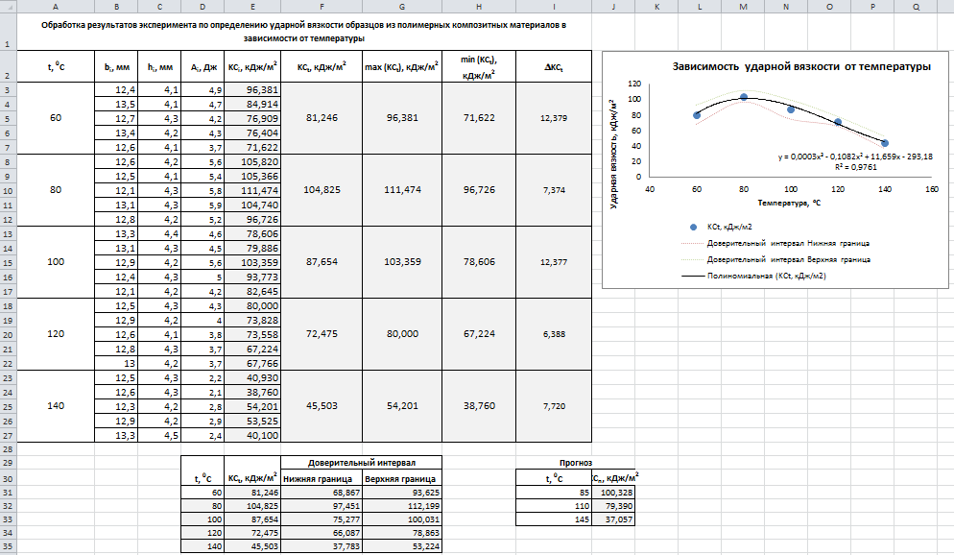

Рисунок 1.4. Снимок экрана задания 3

**Задание 4.** Построить таблицу значений и график функции *F(x)*на заданном интервале $[a, b]$, количество значений в таблице – 20. Границы интервала *a, b* задавать в градусах.

$$F\left(x\right)=\left\{\begin{matrix}sin2{x}+\cos{2x, x≤\frac{a+b}{2},} \\ sin2{x}-\cos{2x, x>\frac{a+b}{2}}.\end{matrix}\right.$$

По построенной таблице и графику ответить на следующие вопросы:

- значения абсолютного минимума и максимума функции;

- количество корней уравнения $F(x)=0$ на заданном интервале;

- найти корни уравнения $F(x)=0$ на интервале $[-\frac{π}{2}; 2π]$.

***Решение***. Методические указания к выполнению данной работы см. в лабораторной работе 3-4, образец приведен на рисунке 1.4.

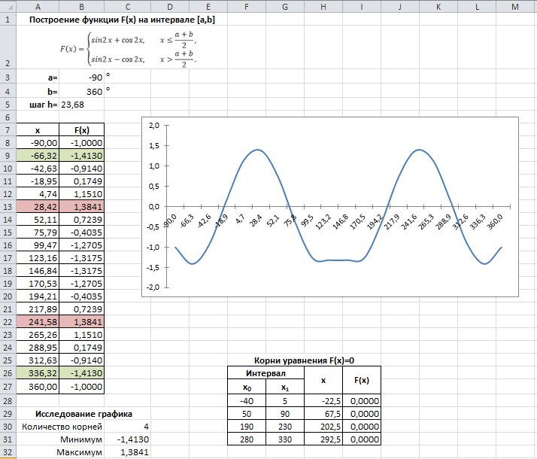

Рисунок 1.4. Снимок экрана задания 4

**Задание 5.** Определите размеры открытого бассейна объемом $V=40 м^{3}$, имеющего форму прямоугольного параллелепипеда с квадратным дном, на облицовку стен и дна которого уйдет наименьшее количество материала.

***Решение***. Методические указания к выполнению данной работы см. в лабораторной работе 4, образец приведен на рисунке 1.5.

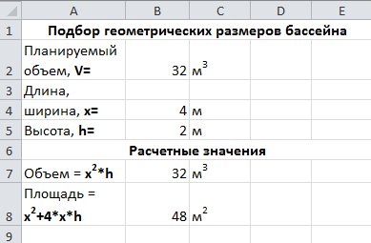

Рисунок 1.5. Снимок экрана задания 5

**Раздел «Использование MathCAD для решения прикладных задач»**

**Задание 1.** Вычислить значение следующего выражения:

$$\ln\left|\left(y-\sqrt{\sin^{3}\left(x+\frac{π}{3}\right)}\right)∙\left(x-\frac{y^{2}-1}{z+\frac{x}{x+y}}\right)\right|+\cos\left({tg}^{2}{\frac{1}{\sqrt[3]{z+1}}}\right)$$

для $x=-3.5, y=4.56, z= -0.5;$

$$x=1, y=-1, z= -0.5.$$

***Решение***. Методические указания к выполнению данного задания см. в лабораторной работе 5, образец приведен на рисунке 1.6.

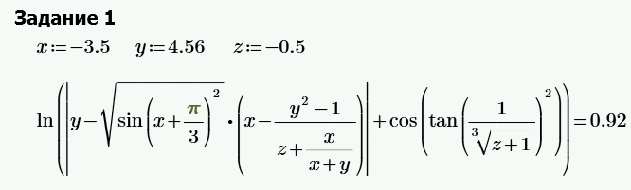

Рисунок 1.6. Снимок экрана задания 1

**Задание 2***.*Дан треугольник, заданный координатами своих вершин. Для этого треугольника вычислить:

1. длины сторон,периметр, площадь;
2. величины углов в градусах;
3. координаты центра и радиус вписанной окружности;
4. координаты центра и радиус описанной окружности.

***Решение***: Методические указания к выполнению задания см. в лабораторной работе 5. Образец приведен на рисунке 1.7, 1.8.

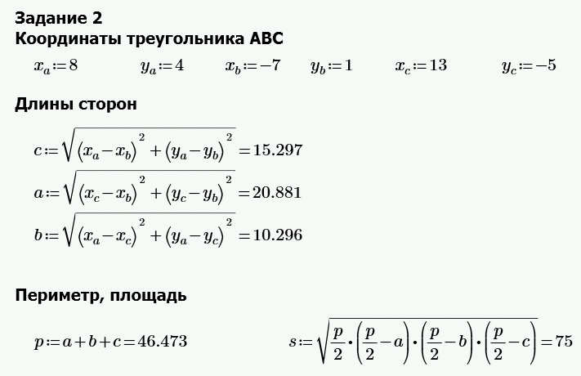

Рисунок 1.7. Снимок экрана задания 2

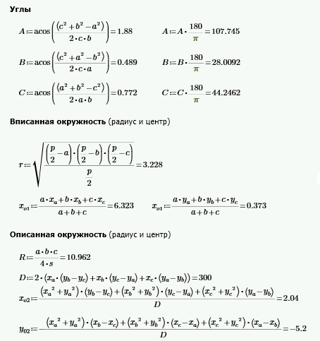

Рисунок 1.8. Снимок экрана задания 2

**Задание 3**. Дана числовая последовательность $a_{i}(i=1,2,…n)$, общий член которой задается формулой:

$$a_{i}=\sin{(\sqrt{i}+\frac{π}{3})}.$$

Для этой последовательности:

- вывести значения всех ее членов;

- посчитать сумму элементов этой последовательности;

- найти значения следующих выражений:

$$a_{1}+a_{2}^{2}+a_{3}^{3}+…+a_{n}^{n},$$

$$\cos{a_{1}+\cos\left(a_{1}∙a_{2}\right)+}\cos\left(a_{1}∙a_{2}∙a_{3}\right)+…+\cos\left(a_{1}∙a_{2}∙a_{3}∙…∙a_{n}\right).$$

***Решение***: Методические указания к выполнению задания см. в лабораторной работе 6. Образец приведен на рисунке 1.9.

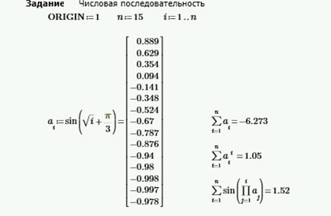

Рисунок 1.9. Снимок экрана задания 3

**Задание 4.** При движении автомобиля из пункта**А** в пункт **В** установлена скорость движения на различных участках:

|  |  |  |  |  |  |  |  |  |  |  |
| --- | --- | --- | --- | --- | --- | --- | --- | --- | --- | --- |
| Длина участка, км | 15 | 5 | 12 | 2 | 21 | 17 | 21 | 3 | 10 | 5 |
| Скорость, км/ч | 60 | 30 | 60 | 45 | 50 | 60 | 50 | 40 | 60 | 40 |

Определить:

- расстояния между пунктами;

- время на прохождение каждого участка и общее время в пути;

- среднюю скорость движения;

- номера всех участков, при движении по которым затрачено максимальное время.

***Решение***: Методические указания к выполнению задания см. в лабораторной работе 6. Образец приведен на рисунке 1.10.

**Задание 5.** Определите размеры открытого бассейна объемом $V=32 м^{3}$, имеющего форму прямоугольного параллелепипеда с квадратным дном, на облицовку стен и дна которого уйдет наименьшее количество материала.

***Решение***: Методические указания к выполнению задания см. в лабораторной работе 9. Образец приведен на рисунке 1.11.

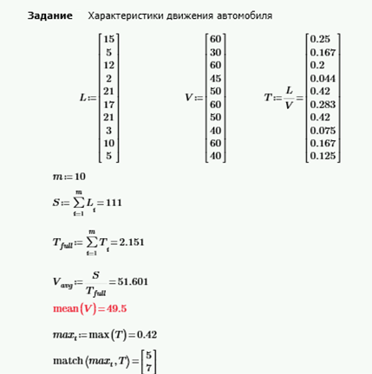

Рисунок 1.10. Снимок экрана задания 4

**Задание 6**. Исследовать функцию и построить ее график:

$$f\left(x\right)=\frac{x^{2}-x-1}{x^{2}-2x}$$

***Решение***: Методические указания к выполнению задания см. в лабораторной работе 9. Образец приведен на рисунке 1.12, 1.13, 1.14

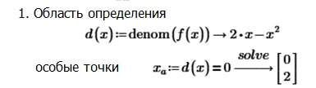



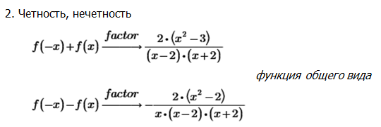

Рисунок 1.12. Снимок экрана задания 6

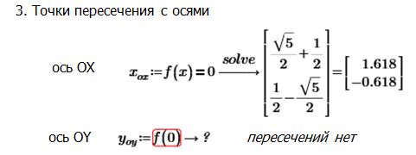

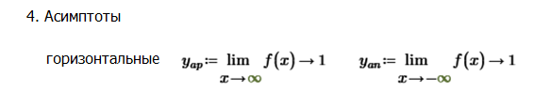

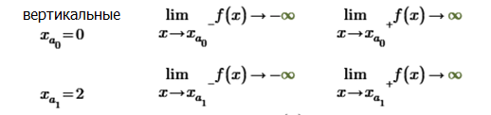

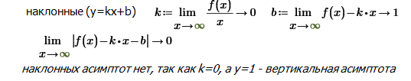

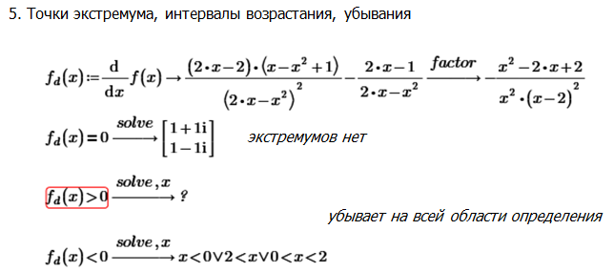

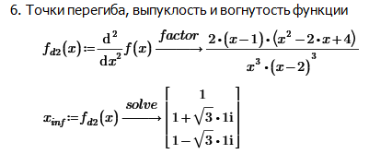

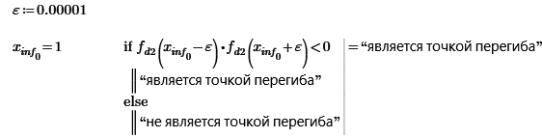

Рисунок 1.13. Снимок экрана задания 6

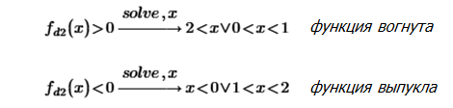

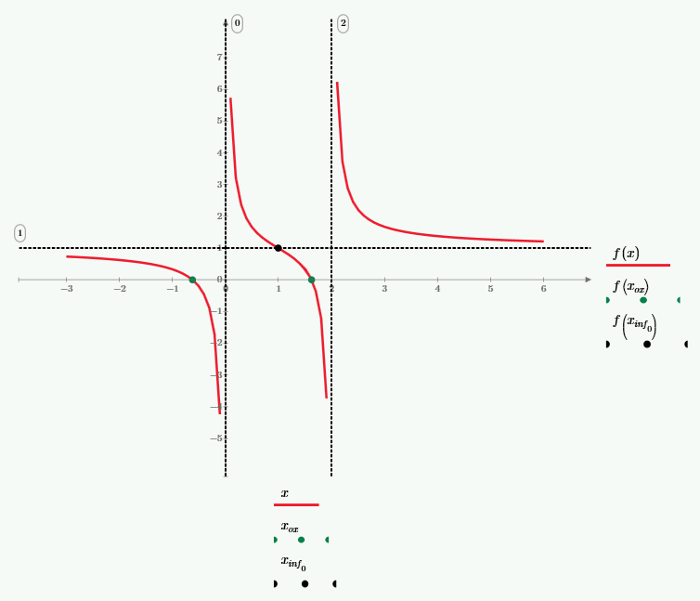

Рисунок 1.13. Снимок экрана задания 6

**Раздел «Алгоритмизация и программирование в инженерных задачах»**

**Задание 1**. Вычислить значения следующих функций, учитывая область определения:

а)

$$y\left(x\right)=\left\{\begin{aligned}x+2, если x<2 \\ \frac{1}{x-2}, если 2≤x<\sqrt{5π} \\ \sin\left(x^{2}+1\right), если x≥\sqrt{5π}\end{aligned}\right.$$

$для x=-3.5, 1.5, 3.2, 5, \sqrt{π}, \ln{\sqrt{3}, \log_{4}{10, 2,\sin{8}}}$;

б) $y(x)$ для введенных пользователем значений.

**Решение:**

На рис. 1.14а показан программный код, а на рис. 1.14б результат выполнения программы.

а)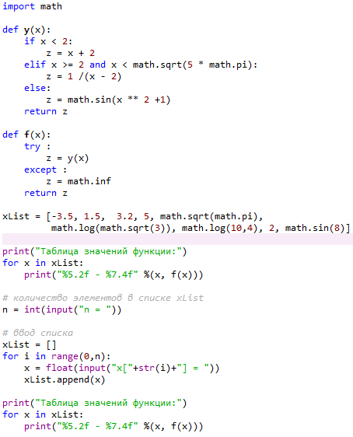б)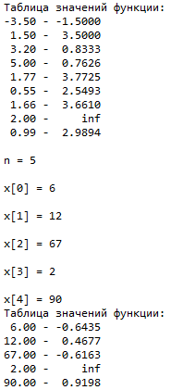

Рисунок 1.14. Задание 1: а) программный код; б) результат выполнения

**Задание 2***.* Дан треугольник, заданный координатами своих вершин. Для этого треугольника вычислить

* длины сторон;
* периметр;
* площадь;
* величины углов в градусах.

**Решение:**

На рис. 1.15а показан программный код, а на рис. 1.15б результат выполнения программы.

a)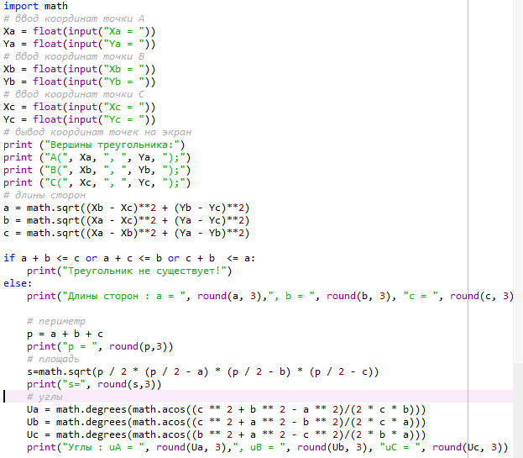

б)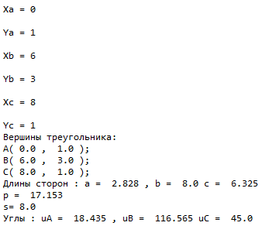

Рисунок 1.15. . Задание 2: а) программный код; б) результат выполнения.

**Задание 3.** В таблице 1 при движении автомобиля из пункта **А** в пункт **В** установлена скорость движения на различных участках.

Таблица 1

|  |  |  |  |  |  |  |  |  |  |  |
| --- | --- | --- | --- | --- | --- | --- | --- | --- | --- | --- |
| Длина участка, км | 15 | 5 | 12 | 2 | 21 | 17 | 21 | 3 | 10 | 5 |
| Скорость, км/ч | 60 | 30 | 60 | 45 | 50 | 60 | 50 | 40 | 60 | 40 |

Определить:

- расстояние между пунктами **А** и **В**;

- время прохождения каждого участка и общее время в пути;

- среднюю скорость движения;

- номера всех участков, при движении по которым затрачено максимальное время;

- длину и время прохождения первых 4-х участков, среднюю скорость движения по этим участкам.

**Решение:**

На рис. 1.16а показан программный код, а на рис. 1.16б результат выполнения программы.

a)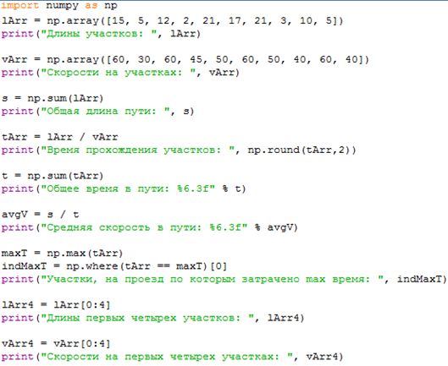

б)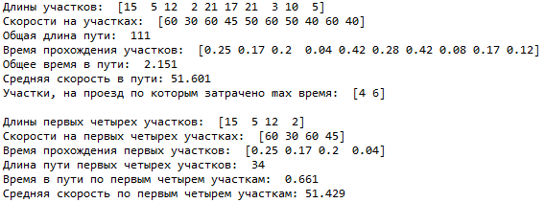

Рисунок 1.16. . Задание 3: а) программный код; б) результат выполнения.

**Задание 4**. Дана числовая последовательность $a_{i}(i=0,1,2,…n)$, общий член которой задается формулой:

$$a_{i}=\sin{(\sqrt{i+1}+\frac{π}{3})}.$$

Для этой последовательности:

- вывести значения всех ее членов;

- посчитать сумму и произведение элементов этой последовательности;

- найти значения следующих выражений:

$$a_{0}^{1}+a_{1}^{2}+a_{2}^{3}+a_{3}^{4}+…+a_{n}^{n+1},$$

$$\sin{a_{0}+\sin\left(a_{0}∙a_{1}\right)+}\sin\left(a_{0}∙a_{1}∙a_{2}\right)+…+\sin\left(a_{0}∙a_{1}∙a_{2}∙…∙a_{n}\right).$$

**Решение.**

На рис. 1.17а показан программный код, а на рис. 1.17б результат выполнения программы.

а)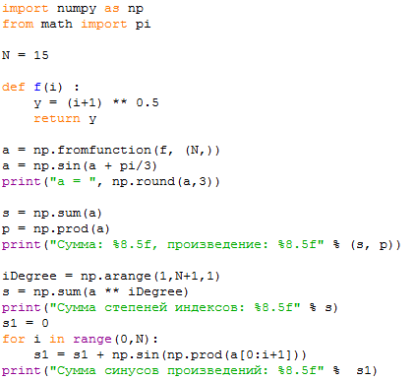

б) 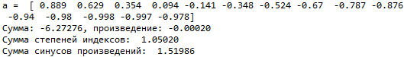

Рисунок 1.17. Задание 4: а) программный код; б) результат выполнения.

**Задание 5**. Для функции:

$$f\left(x\right)=x+\frac{1}{x}$$

Найти:

* уравнение касательной в точке $x_{0}=0.4$;
* область определения функции
* уравнения вертикальной и наклонной асимптот;
* точки экстремума функции, интервалы возрастания и убывания.

**Решение:**

На рис. 1.18 показан программный код, а на рис. 1.19результат выполнения программы.

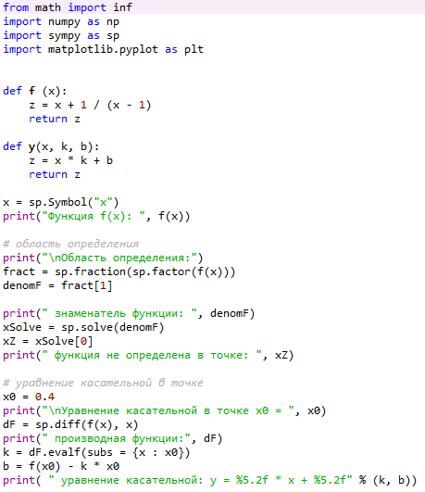

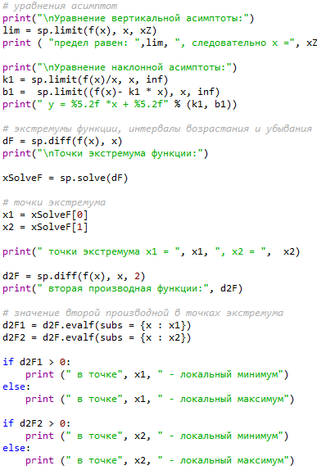

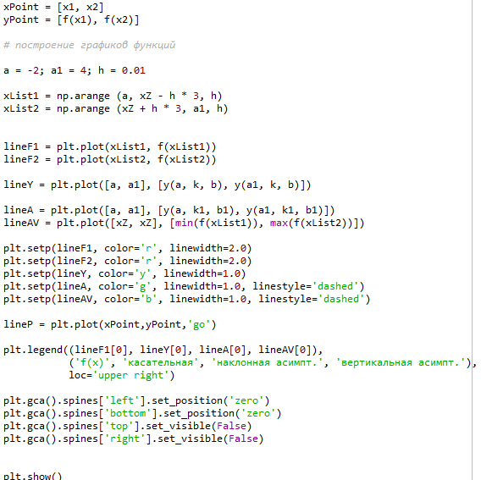

Рисунок 1.18. Задание 5: программный код.

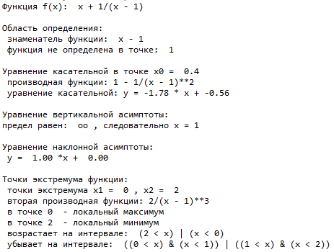

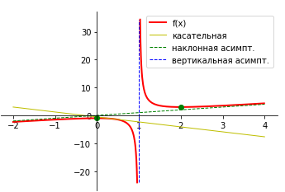

Рисунок 1.19. Задание 5: результат выполнения.

**Устные опросы**

Устные опросы проводятся преподавателем в начале итогового практического занятия по каждому разделу. Вопросы и задания приведены в разделе «VIII. ФОНДЫ ОЦЕНОЧНЫХ СРЕДСТВ». Для подготовки используется основная и дополнительная литература по дисциплине «Информационные технологии», а также информация, размещенная в LMS BlackBoard.

Вопросы, возникающие в процессе подготовки, студент может задать преподавателю любо на консультациях, либо через специальное средство LMS BlackBoard.

**Тестирование**

Тестирование осуществляется на итоговом занятии через систему BlackBoard. Примеры тестов для каждого раздела приведены в в разделе «VIII. ФОНДЫ ОЦЕНОЧНЫХ СРЕДСТВ».

**Самостоятельные задания к лабораторным работам**

Выполняются в соответствии с методическими указаниями к выполнению лабораторных работ, размещенных в системе BlackBoard. Выполненные работы отправляются преподавателю на проверку через LMSBlackBoard. Примеры лабораторных работ по каждой теме приведены в в разделе «VIII. ФОНДЫ ОЦЕНОЧНЫХ СРЕДСТВ».

1. **контроль достижения целей курса**

| **Контролируемые разделы / темы дисциплины** | **Коды и этапы формирования компетенций** | | **Оценочные средства** | |
| --- | --- | --- | --- | --- |
| **текущий контроль** | **промежуточная аттестация** |
| Раздел 1. Основы инженерных расчетов в среде Excel | ОК-5 | знает | Проверочный тест (ПР-1) | Вопросы 1-12,  I семестр |
| умеет | Лабораторная работа (ПР-6) | Задание 1-12,  I семестр |
| владеет | Расчетно-графическая работа (ПР-12) |
| Раздел 2. Использование MathCAD для решения прикладных задач | ОК-5 | знает | Проверочный тест (ПР-1) | Вопросы 13-25,  I семестр |
| умеет | Лабораторная работа (ПР-6) | Задание 13-22,  I семестр |
| владеет | Расчетно-графическая работа (ПР-12) |
| Раздел 3. Алгоритмизация и программирование в инженерных задачах | ОК-5 | знает | Проверочный тест (ПР-1) | Вопросы 1-17,  II семестр |
| умеет | Лабораторная работа (ПР-6) | Задание 1-8,  II семестр |
| владеет | Расчетно-графическая работа (ПР-12) |
| Раздел 4. Подготовка документов в среде WORD | ОК-5 | знает | Проверочный тест (ПР-1) | Вопросы 18-26,  II семестр |
| умеет | Лабораторная работа (ПР-6) | Задание 9-10,  II семестр |
| владеет | Расчетно-графическая работа (ПР-12) |
| Раздел 5. Основы работы в сети Интернет и с базами данных | ОК-5 | знает | Проверочный тест (ПР-1) | Вопросы 27-38,  II семестр |
| умеет | Лабораторная работа (ПР-6) | Задание 11-14,  II семестр |

1. **СПИСОК УЧЕБНОЙ ЛИТЕРАТУРЫ И ИНФОРМАЦИОННО-МЕТОДИЧЕСКОЕ ОБЕСПЕЧЕНИЕ ДИСЦИПЛИНЫ**

**Основная литература**

1. Сергеева А.С. Базовые навыки работы с программным обеспечением в техническом вузе. Пакет MS Office (Word, Excel, PowerPoint, Visio), ElectronicWorkbench, MATLAB [Электронный ресурс]: учебное пособие/ Сергеева А.С., Синявская А.С.— Электрон.текстовые данные.— Новосибирск: Сибирский государственный университет телекоммуникаций и информатики, 2016.— 263 c.— Режим доступа: <http://www.iprbookshop.ru/69537.html>
2. Агафонова Н.С. Технология расчетов в MS Excel 2010 [Электронный ресурс]: учебное пособие/ Агафонова Н.С., Козлов В.В.— Электрон.текстовые данные.— Самара: Самарский государственный технический университет, ЭБС АСВ, 2016.— 97 c.— Режим доступа: <http://www.iprbookshop.ru/61434.html>
3. Бедарев И.А. Методы вычислений в пакете MathCAD [Электронный ресурс]: учебное пособие/ И.А. Бедарев [и др.].— Электрон.текстовые данные.— Новосибирск: Новосибирский государственный архитектурно-строительный университет (Сибстрин), ЭБС АСВ, 2013.— 169 c.— Режим доступа: <http://www.iprbookshop.ru/68893.html>.
4. Златопольский Д.М. Основы программирования на языке Python [Электронный ресурс] : учебник / Д.М. Златопольский. — Электрон. дан. — Москва: ДМК Пресс, 2017. — 284 с. — Режим доступа: <https://e.lanbook.com/book/97359> .
5. Туманов В.Е. Основы проектирования реляционных баз данных [Электронный ресурс] / В.Е. Туманов. — Электрон. текстовые данные. — М. : Интернет-Университет Информационных Технологий (ИНТУИТ), 2016. — 502 c. — 978-5-94774-713-3. — Режим доступа: <http://www.iprbookshop.ru/52221.html>
6. Дронов В. А. HTML 5, CSS 3 и Web 2.0. Разработка современных Web-сайтов. — СПб.: БХВ-Петербург, 2011. — 414 с.: ил. <http://znanium.com/bookread.php?book=351455>

**Дополнительная литература**

1. Кильдишов В.Д. Использование приложения MS Excel для моделирования различных задач [Электронный ресурс]/ Кильдишов В.Д.— Электрон. текстовые данные.— М.: СОЛОН-ПРЕСС, 2015.— 160 c.— Режим доступа: <http://www.iprbookshop.ru/64925.html>.
2. Кудрявцев, Е.М. Mathcad 11: Полное руководство по русской версии [Электронный ресурс] : руководство / Е.М. Кудрявцев. — Электрон.дан. — Москва : ДМК Пресс, 2009. — 592 с. — Режим доступа: <https://e.lanbook.com/book/1172>
3. Озерова Г.П. Pascal в примерах и задачах [Электронный ресурс] : учебное пособие для вузов / Г. П. Озерова; Дальневосточный федеральный университет, Инженерная школа.- Владивосток: изд-во Дальневосточного федерального университета, 2014. – 132 с. <http://lib.dvfu.ru:8080/lib/item?id=chamo:814299&theme=FEFU>

Перечень ресурсов информационно-телекоммуникационной сети «Интернет»

1. Справочник по Excel. – Режим доступа: <https://excel2.ru/>
2. ОсновыMathCAD. – Режим доступа: <http://old.exponenta.ru/soft/Mathcad/Mathcad.asp>
3. Справочник по языку Python. – Режим доступа: <https://pythonworld.ru/samouchitel-python>
4. Справочник по СУБД ACCESS. – Режим доступа: <http://accesshelp.ru/samouchitel-ms-access/>
5. Введение в базы данных. – Режим доступа: <http://www.mstu.edu.ru/study/materials/zelenkov/toc.html>
6. Справочник по HTML. – Режим доступа:<https://htmlbook.ru/html>;

Перечень информационных технологий и программного обеспечения

При осуществлении образовательного процесса студентами и профессорско-преподавательским составом используется следующее программное обеспечение:

1. Microsoft Office (Access, Excel, PowerPoint, Word ит. д).
2. MathCAD.
3. Python, Anaconda.
4. Notepad++.
5. Программное обеспечение электронного ресурса сайта ДВФУ, включая ЭБС ДВФУ.
6. Материалы курса, размещенные в LMS BlackBoard, идентификатор: FU50219-00.00.00-IT-01: Информационные технологии.

При осуществлении образовательного процесса студентами и профессорско-преподавательским составом используются следующие информационно-справочные системы:

1. Научная электронная библиотека eLIBRARY.
2. Электронно-библиотечная система издательства «Лань».
3. Электронно-библиотечная система «IPRbooks».
4. Электронно-библиотечная система «Znanium»
5. Информационная система "ЕДИНОЕ ОКНО доступа к образовательным ресурсам".
6. **МЕТОДИЧЕСКИЕ УКАЗАНИЯ ПО ОСВОЕНИЮ ДИСЦИПЛИНЫ**

**1. Описание последовательности действий студента («сценарий изучения дисциплины»).**

Для успешного изучения дисциплины «Информационные технологии» студенту необходимо:

1. При подготовке к практическому занятию повторить основные теоретические положения, изученные на предыдущем занятии, а также при необходимости прочитать теоретический материал, представленный в системе BlackBoard. Далее ознакомиться с новым теоретическим материалом (также через систему BlackBoard), вникнуть в суть изучаемой проблемы, подготовить вопросы.
2. На практическом занятии тщательно конспектировать теоретический материал, участвовать в обсуждении, задавать вопросы.
3. При подготовке к лабораторным работам на основе материалов, представленных в системе BlackBoard, сначала понять задание лабораторной работы, найти теоретический материал, необходимый для работы, изучить алгоритм реализации задания, сформулировать вопросы преподавателю.
4. При выполнении лабораторной работы сначала сформулировать и задать вопросы преподавателю по методике выполнения работы, затем выполнить задание «по образцу». Отправить преподавателю через систему BlackBoard выполненное задание на проверку, ответить на вопросы преподавателя. Прежде, чем приступать к выполнению самостоятельных заданий, обдумать алгоритм их реализации, сформулировать и задать вопросы преподавателю по сути заданий, спланировать их выполнение.
5. Самостоятельные задания лабораторной работы можно выполнять как на аудиторном занятии, так и самостоятельно во внеаудиторное время. При этом результат их реализации необходимо отправить преподавателю на проверку.
6. После каждого практического занятия для закрепления материала необходимо пройти проверочные тесты в системе BlackBoard.
7. В течение недели выбрать время для работы со специальной литературой в библиотеке и для занятий на компьютере.
8. Самостоятельную работу организовывать в соответствии с графиком выполнения самостоятельной работы, приведенном в приложении 1.

**2. Рекомендации по использованию материалов учебно-методического комплекса.** Рекомендуется использовать методические указания и материалы по курсу «Информационные технологии», размещенные в системе BlackBoard, идентификатор курса FU50219-00.00.00-IT-01: Информационные технологии.

**3. Рекомендации по работе с литературой.** Теоретический материал курса становится более понятным, когда дополнительно к работе на практических занятиях, использованию учебно-методического комплекса, представленного в системе BlackBoard, изучаются и книги из списка основной и дополнительной литературы. Литературу по курсу можно изучать в библиотеке, брать книгу на дом или читать ее на компьютере (если это электронный ресурс). Полезно использовать несколько учебников, однако желательно придерживаться рекомендация преподавателя по выбору книг по каждому разделу. Не рекомендуется «заучивать» материал, желательно добиться понимания изучаемой темы дисциплины, а затем использовать изученный материал для реализации заданий. Кроме того, очень полезно выявить тенденции развития той или иной компьютерной и информационной технологии, выделить для себя направления дальнейшего изучения материала, для достижения более продвинутого уровня изучения дисциплины.

**4. Рекомендации по подготовке к экзамену.** Успешная подготовка к экзамену включает, с одной стороны, добросовестную работу в течение семестра, выполнение всех заданий преподавателя, а с другой – правильная организация процесса непосредственной подготовки. При подготовке к экзамену необходимо освоить теорию: разобрать определения всех понятий, повторить приемы решения задач с использованием различных программных систем. Затем рассмотреть примеры и самостоятельно реализовать задания из каждой темы. При этом, если задания формулируются студентом самостоятельно, – достигается более продвинутый уровень изучения дисциплины.

1. **мАТЕРИАЛЬНО-ТЕХНИЧЕСКОЕ ОБЕСПЕЧЕНИЕ ДИСЦИПЛИНЫ**

Аудиторные занятия по дисциплине включают практические занятия, для проведения которых необходим компьютерный класс со следующим оборудованием:

* 15 моноблоков Lenovo C360G-i34164G500UDK с установленным стандартным программным обеспечением, доступом к сети Интернет.
* мультимедийный проектор OptimaEX542I – 1 шт;
* настенный экран;
* аудио усилитель QVC RMX 850 – 1 шт;
* колонки – 1 шт;
* ИБП – 1 шт;
* микрофон – 1 шт.
* документ-камера.

В целях обеспечения специальных условий обучения инвалидов и лиц с ограниченными возможностями здоровья в ДВФУ все здания оборудованы пандусами, лифтами, подъемниками, специализированными местами, оснащенными туалетными комнатами, табличками информационно-навигационной поддержки.

1. **Фонды оценочных средств**

**Шкала оценивания уровня сформированности компетенций**

| **Код и формулировка компетенции** | **Этапы формирования компетенции** | | **критерии** | **показатели** |
| --- | --- | --- | --- | --- |
| ОК-5 способностью использовать современные методы и технологии (в том числе информационные) в профессиональной деятельности | Знает | основы информационных и компьютерных технологий, применяемые в профессиональной деятельности:  - средства и инструменты для реализации инженерных расчетов (электронные таблицы, средства программирования, пакеты инженерных и математических расчетов);  - инструменты создания и оформления документов сложной структуры;  - методы поиска и хранения данных. | - знание определений основных понятий и методов информационных технологий;  - знание основных этапов решения вычислительных задач;  - знание назначения и основных программных средств работы с документами различных типов;  -знание основных понятий и назначения баз данных и систем для их управления;  - знание принципов и методов поиска в сети Интернет. | - способность дать определения основных понятий информационных технологий;  - способность перечислить и раскрыть суть методов информационных технологий;  - способность перечислить и раскрыть последовательность и содержание этапов решения вычислительных задач различными инструментами;  - способность перечислить и описать назначение основных программных средств для работы с документами различного типа;  - способность воспроизвести и объяснить с требуемой степенью научной точности и полноты основы хранения и обработки данных, методы поиска информации |
| Умеет | * выполнять математические и инженерные расчеты средствами электронных таблиц, языков программирования, математических и инженерных пакетов; * использовать информационные и компьютерные технологии при создании и редактировании документов различных типов; * формулировать запросы для поиска информации в сети интернет;   -использовать системы управления базами данных для хранения и обработки информации. | - умение использовать основные инструменты электронных таблиц для решения различных задач;  - умение решить вычислительную задачу в выбранном математическом или инженерном пакете;  - умение разработать алгоритм решения задачи и реализовать его в виде программы на выбранном языке программирования;  -умение работать с современными программными средствами при создании и редактировании документов;  - умение формулировать запросы, требуемые при поиске информации в сети Интернет;  - умение создавать и наполнять информацией простую базу данных. | - способность применять различные инструменты электронных таблиц для решения различных задач;  - способность формализовать задачу, описать основные формулы и выполнить расчет в выбранном математическом или инженерном пакете;  - способность разработать алгоритм решения задачи и реализовать его в виде программы на выбранном языке программирования;  - способность использовать требуемый при работе с документами набор инструментов выбранного программного средства;  - способность сформулировать и реализовать поисковый запрос в выбранном браузере;  -способность определить структуру простой базы данных, создать ее с использованием СУБД и наполнить информацией |
| Владеет | - навыками работы с компьютером как средством обработки и хранения информации;  - навыками сравнения и оценки современных программных средств обработки и храненияданных, выполнения различных расчетов;  - навыками выбора подходящих средств и инструментов информационных технологий для решения задач профессиональной деятельности. | - владение терминологией информационных и компьютерных технологий;  - владение набором операций, предоставляемых современными программными средствами для работы с информацией и выполнением различных расчетов;  - владение методологией сравнения и выбора программных средств для решения задач различных типов | - способность бегло и точно применять терминологический аппарат информационных и компьютерных технологий в устных ответах на вопросы и в письменных работах,  - способность использовать современные программные средства для решения задач профессиональной деятельности  - способность сравнить и выбрать программное средство для решения конкретной задачи профессиональной деятельности |

**Методические рекомендации,** **определяющие процедуры оценивания результатов освоения дисциплины**

**Оценочные средства для промежуточной аттестации**

**Перечень типовых вопросов к экзамену, первый семестр**

1. Основные принципы функционирования электронных таблиц.
2. Модель ячейки электронной таблицы.
3. Типы данных, допустимы в электронных таблицах. Ввод и корректировка значений в ячейку.
4. Использование формул в электронных таблицах. Ввод и корректировка формул. Пересчет формул в электронной таблице.
5. Понятие формата ячейки. Основные средства форматирования.
6. Использование имен и комментарий для ячейки.
7. Использование стандартных функций в формулах. Занесение информации в ячейку электронной таблицы в зависимости от заданного условия.
8. Использование стандартных функций в среде электронных таблиц. Операции над массивами данных.
9. Понятие абсолютной и относительной адресации в электронной таблице. Применение абсолютной адресации ячеек.
10. Графическое представление табличной информации. Построение графиков и диаграмм.
11. Стандартные функции работы с массивами.
12. Использование инструмента «Поиск решения» и «Подбор параметров».
13. Основные объекты в среде Mathcad: константа, переменная, оператор, функция, комментарии, сообщения об ошибках.
14. Операторы Mathcad, поддерживающие интерфейс пользователя (ввод и вывод значений констант, переменных, функций, операторов)
15. Структура экрана при работе в среде Mathcad: окна с рабочими документами, меню, панели инструментов, панель состояния и др.
16. Скаляр, вектор, матрица и составной массив в среде Mathcad.
17. Методы поиска корней алгебраических уравнений в среде Mathcad (графический, численный и аналитический методы).
18. Методы решения систем линейных алгебраических уравнений в среде Mathcad.
19. Методы решения систем нелинейных алгебраических уравнений в среде Mathcad (численный и аналитические методы).
20. Суть функций root и Find среде Mathcad.
21. Методы поиска минимумов и максимумов функций в среде Mathcad (графический, численный и аналитический методы).
22. Типы графиков в среде Mathcad.
23. Способы графического отображения векторов и матриц в среде Mathcad.
24. Отображение функциональных зависимостей в среде Mathcad.
25. Принципы форматирования двумерных графиков в среде Mathcad.

**Перечень типовых вопросов к экзамену, второй семестр**

1. Понятие алгоритма и программы.
2. Структура программы.
3. Целые и вещественные типы данных. Операции над ними.
4. Операторы присваивания, ввода и вывода.
5. Условный оператор.
6. Операторы повторения.
7. Алгоритмы вычисления сумм и произведений.
8. Алгоритмы статистической обработки данных.
9. Структурированные типы данных: одномерные массивы. Операции ввода и вывода.
10. Операции над массивами: перебор, перестановка элементов, копирование массива целиком.
11. Операции над массивами: удаление и вставка элементов массива.
12. Структурированные типы данных: двумерные массивы. Типовые операции над массивами.
13. Двумерные массивы. Арифметические операции над матрицами и векторами.
14. Основные модули, применяемые в инженерных и математических расчетах.
15. Решение уравнений, систем уравнений и неравенств.
16. Символьные преобразования.
17. Графические возможности изучаемого языка.
18. Многофункциональный текстовый редактор Word. Типы объектов, включаемые в документ Word.
19. Представление текста в редакторах. Ввод, корректировка и форматирование текста.
20. Понятие абзаца в редакторе. Основные характеристики абзаца.
21. Понятие о стиле абзаца. Использование заголовков разного уровня для создания структуры документа.
22. Представление информации в виде таблиц в среде Word. Вставка таблиц. Ввод информации в таблицу.
23. Изменение структуры таблицы в среде Word. Вставка/удаление строк и столбцов. Форматирование таблиц. Вычисления в таблицах.
24. Рисованные объекты Word. Вставка, корректировка и форматирование рисованных объектов.
25. Вставка и форматирование математических формул.
26. Средства автоматизации работы пользователя в редакторе Word: оглавление, нумерация объектов и пр.
27. Логическая организация базы данных.
28. Информационные объекты.
29. Типы связей информационных объектов.
30. Логическая структура реляционной базы данных.
31. Язык структурированных запросов для реляционной модели (SQL).
32. Структура запроса
33. Запросы на выборку.
34. Запросы на выборку и групповые функции.
35. Вложенные запросы на выборку.
36. Механизм Веб-поиска: основные компоненты.
37. Основные поисковые системы, ориентированные на различные языковые пространства.
38. Основные правила формирования запросов в поисковых системах.

**Типовые задания к экзамену, первый семестр**

* 1. Средствами Excelпостроить график следующей функции:
 $$F\left(x\right)= 0,1x^{3}-3∙x+3, x \left[-2;2\right].$$

 2. Средствами Excelпостроить график следующей функции:
 $$F\left(x\right)= sin\left(0,3x\right)∙cos∙\left(0,2x\right){∙sin}^{2}\left(x\right), x \left[0^{0};{360}^{0}\right].$$

 3. Средствами Excelпостроить график следующей функции:
 $$F\left(x\right)= ln\left(x^{2}+1\right)-x^{2}+10, x \left[-1;3\right].$$

 4. Средствами Excel решить следующую задачу: *шарик бросают с высоты $h$ с нулевой начальной скоростью. Посчитать, через сколько секунд шарик упадет на землю. Построить график зависимости высоты шарика над землей от времени.*
  5. Средствами Excelвычислить следующее матричное выражение (размер матриц $A и С - n$ на $n$, размер вектора $B- n$, матрицы и вектора заполнить случайными числами от 1 до 6):
 $$\left(4∙A^{2}∙C-C^{-1}∙A^{-1}\right)∙B.$$

 6. Средствами Excelвычислить следующее матричное выражение (размер матриц $A и С - n$ на $n$, размер вектора $B- n$, матрицы и вектора заполнить случайными числами от 1 до 6):
 $$(6∙A^{3}∙C^{2}-C^{-1}∙({A∙C)∙A}^{-1})∙B.$$

 7. Средствами Excel решить следующую систему линейных уравнений (с помощью матричного выражения):
 $$\left\{\begin{aligned}2x_{1}-x_{2}-x_{3}+3x_{4}=1, \\ 4x_{1}+5x_{2}-x_{3}+x_{4}=5, \\ x_{1}-{3x}_{2}-x_{3}-x_{4}=9, \\ 2x_{1}-x_{2}+2x_{3}-12x_{4}=2.\end{aligned}\right.$$

 8. Средствами Excel решить следующую задачу:

*На мебельной фабрике изготавливаются пять видов продукции: столы, шкафы, диван-кровати, кресла-кровати и тахты. Нормы затрат ресурсов: труда, древесины и ткани на производство единицы продукции каждого вида приведены в следующей таблице:*

|  |  |  |  |  |  |  |
| --- | --- | --- | --- | --- | --- | --- |
| **Наименование**  **ресурса** | **Расход ресурса**  **на единицу продукции**  **(в указанных единицах измерения)** | | | | | **Запас**  **ресурса** |
| **стол** | **шкаф** | **диван-кровать** | **кресло-кровать** | **тахта** |
| Трудозатраты (чел.) | 4 | 8 | 12 | 9 | 10 | 3690 |
| Древесина (м3) | 0,4 | 0,6 | 0,3 | 0,2 | 0,3 | 432 |
| Ткань (м) | 0 | 0 | 6 | 4 | 5 | 2400 |
| Прибыль от выпуска  1 изделия (у.е.) | 8 | 10 | 16 | 13 | 17 | - |
| Предельный объем  выпуска (шт.) | 480 | 80 | 180 | 120 | 100 | - |

*В этой же таблице указаны запасы ресурсов, которые могут быть использованы в течение рабочего дня, величины прибыли (в условных единицах) от выпуска одного изделия каждого вида, а также заданы пределы объемов изготовления каждого вида продукции.*

*Требуется определить объемы производства продукции мебельной фабрикой в течение рабочего дня, гарантирующие ей максимальную прибыль.*

* 1. Средствами Excel решить следующее уравнение:
 $$0,1x^{3}-3∙x+3=0.$$

 2. Средствами Excel решить следующее уравнение:
 $$ln\left(x^{2}+1\right)-x^{2}+10=0.$$

 3. Средствами MathCAD построить график следующей функции:
 $$F\left(x\right)= 0,1x^{3}-3∙x+3, x \left[-2;2\right].$$

 4. Средствами MathCAD построить график следующей функции:
 $$F\left(x\right)= sin\left(0,3x\right)∙cos∙\left(0,2x\right)\sin^{2}\left(x\right), x \left[0^{0};{360}^{0}\right].$$

 5. Средствами MathCAD построить график следующей функции:
 $$F\left(x\right)= ln\left(x^{2}+1\right)-x^{2}+10, x \left[-1;3\right].$$

 6. Средствами MathCAD вычислить следующее матричное выражение (размер матриц $A и С - n$ на $n$, размер вектора $B- n$, матрицы и вектора заполнить случайными числами от 1 до 6):
 $$\left(4∙A^{2}∙C-C^{-1}∙A^{-1}\right)∙B.$$

 7. Средствами MathCAD вычислить следующее матричное выражение (размер матриц $A и С - n$ на $n$, размер вектора $B- n$, матрицы и вектора заполнить случайными числами от 1 до 6):
 $$(6∙A^{3}∙C^{2}-C^{-1}∙({A∙C)∙A}^{-1})∙B.$$

 8. Средствами MathCAD решить следующую систему линейных уравнений (с помощью матричного выражения):
 $$\left\{\begin{aligned}2x_{1}-x_{2}-x_{3}+3x_{4}=1, \\ 4x_{1}+5x_{2}-x_{3}+x_{4}=5, \\ x_{1}-{3x}_{2}-x_{3}-x_{4}=9, \\ 2x_{1}-x_{2}+2x_{3}-12x_{4}=2.\end{aligned}\right.$$

 9. Средствами MathCAD решить следующую систему линейных уравнений (методом Крамера):
 $$\left\{\begin{aligned}2x_{1}-x_{2}-x_{3}+3x_{4}=1, \\ 4x_{1}+5x_{2}-x_{3}+x_{4}=5, \\ x_{1}-{3x}_{2}-x_{3}-x_{4}=9, \\ 2x_{1}-x_{2}+2x_{3}-12x_{4}=2.\end{aligned}\right.$$

 10. Средствами MathCAD решить следующую систему линейных уравнений (методом Гаусса):
 $$\left\{\begin{aligned}2x_{1}-x_{2}-x_{3}+3x_{4}=1, \\ 4x_{1}+5x_{2}-x_{3}+x_{4}=5, \\ x_{1}-{3x}_{2}-x_{3}-x_{4}=9, \\ 2x_{1}-x_{2}+2x_{3}-12x_{4}=2.\end{aligned}\right.$$

 11. Средствами MathCADрешить следующее уравнение:
 $$0,1x^{3}-3∙x+3=0.$$

 12. Средствами MathCADрешить следующее уравнение:
 $$ln\left(x^{2}+1\right)-x^{2}+10=0.$$

 13. Средствами MathCADрешить следующую задачу: *Одна сторона прямоугольного участка земли примыкает к берегу моря, а три другие огораживаются забором, длина которого 600м. Каковы должны быть стороны этого участка, чтобы его площадь была наибольшей?*
  14. Средствами MathCADрешить следующую задачу: *Из прямоугольного листа жести размером 25 х 40 см надо изготовить открытую коробку наибольшего объема. Для изготовления коробки надо вырезать квадратные уголки. В зависимости от длины вырезаемого квадрата получаются коробки, имеющие различные объемы. Поэтому необходимо рассчитать размеры вырезаемых квадратов, при которых коробка имеет наибольший объем.*

**Типовые задания к экзамену, второй семестр**

1. Ракета запускается с точки на экваторе и развивает скорость **v**км/с. Каков результат запуска? *Указание*: если $v≤7.8 км/с$**,** то ракета упадет на Землю, если $7.8<v<11.2$, то ракета станет спутником Земли, если $11.2≤v≤16.4$, то ракета станет спутником Солнца, если $v>16.4$, то ракета покинет Солнечную Систему.
2. Выяснить, принадлежит ли точка с координатами $(x,y)$ кольцу с центром в начале, радиуса $R$.
3. Вычислить значение выражения (x, y, z – вводятся с клавиатуры):



1. Для заданного р вычислить принадлежащие интервалу $[3π, 5π]$ корни уравнения $sin(x)=p$.
2. Даны-натуральное и вещественные пары $(x_{1},y_{1}),...,(x_{n},y_{n})$. Определить радиус наименьшего круга с центром в начале координат, внутрь которого попадают эти точки.
3. Ввести с клавиатуры последовательность из $n$ целых чисел и найти сумму максимального и минимального числа этой последовательности.
4. Найти все натуральные решения уравнения $n^{2}+m^{2}=k^{2}$ на интервале $\left[1..p\right], p$ вводится с клавиатуры.
5. Найти наибольшее и наименьшее значение функции y = $3x^{2} + x – 4$ на интервале $[a,b]$, если на заданном интервале $x$ изменяется с шагом 0,1 (значения $a и b$ вводятся с клавиатуры).
6. Средствами Word создать, показанный на рисунке 2.1, собрать для него оглавление. Установить следующие характеристики для документа: размер шрифта 12, выравнивание по ширине, отступ красной строки 1 см, межстрочный интервал 1,2. Формулы вставить с помощью Редактора формул.

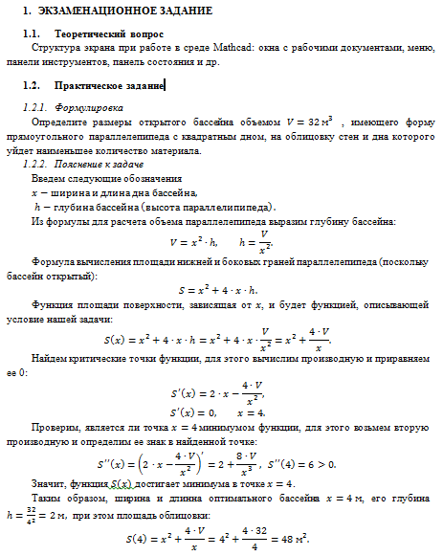

Рисунок 2.1. Снимок экрана задания 23.

1. Средствами Word создать, показанный на рисунке 2.2, собрать для него оглавление. Установить следующие характеристики для документа: размер шрифта 12, выравнивание по ширине, отступ красной строки 1 см, межстрочный интервал 1,2.

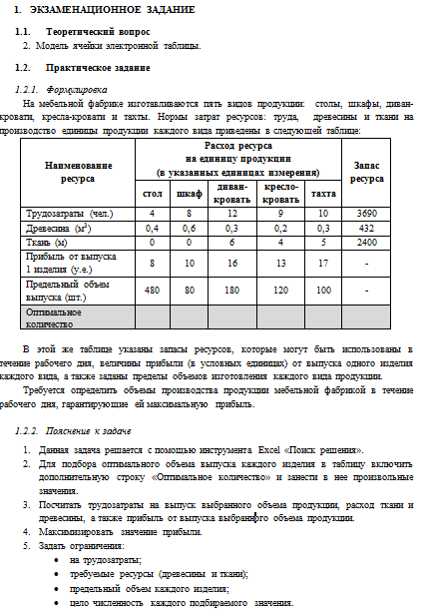

Рисунок 2.4. Снимок экрана задания 24.

1. Преобразовать таблицу СОТРУДНИК (разбить ее на несколько таблиц, включить новые столбцы) так, чтобы она отвечала правилам нормализации:

СОТРУДНИК

|  |  |  |  |
| --- | --- | --- | --- |
| *Отдел* | *Фамилия И.О.* | *Должность* | *Оклад* |
| Конструкторско-технологический | Борисов А.А. | Инженер-проектировщик | 500 у.е. |
| Конструкторско-технологический | Федоров Б.П. | Конструктор | 700 у.е. |
| Контроля качества | Сидоров К.Д. | Инженер-проектировщик. | 500 у.е. |
| Контроля качества | Назаров С.В. | Конструктор | 700 у.е. |
| Конструкторско-технологический | Петров В.А | Конструктор | 1. е. |

1. Реализовать запросы на выборку для данного фрагмента предметной области:

|  |  |  |
| --- | --- | --- |
| **Склад** | | |
| **Наименование** | **Цена** | **Количество** |
| Ручка | 100 | 20 |
| Карандаш | 10 | 10 |
| Тетрадь | 30 | 100 |
| Ручка | 20 | 20 |
| Тетрадь | 50 | 30 |
| Тетрадь | 45 | 10 |

1. Вывести все товары и их цены
2. Вывести товар, цена которого больше 20, но меньше 50
3. Вывести наименование, цену, количество и стоимость каждого товара
4. Вывести общую стоимость каждого наименования товара.
5. Вывести стоимость всех товаров на складе.
6. Вывести минимальную, максимальную и среднюю цену каждого наименования товара
7. Вывести количество товаров каждого наименования.
8. Вывести товар с максимальной и минимальной ценой.

**Принцип составления экзаменационного билета**

Первый вопрос являются теоретическим и предназначен для оценивания порогового уровня освоения дисциплины. Второй вопрос – представляет собой задание, которое необходимо выполнить на компьютере. Это может быть создание небольшого сайта, решение некоторой задачи в среде MathCAD, проект структуры базы данных и пр.. Ниже приведен образец экзаменационного билета.

**Образец экзаменационного билета**

**I семестр**

1. Графическое представление табличной информации. Построение графиков и диаграмм в среде Excel.

2. Средствами MathCAD решить следующую систему линейных уравнений (методом Крамера):

$$\left\{\begin{aligned}2x_{1}-x_{2}-x_{3}+3x_{4}=1, \\ 4x_{1}+5x_{2}-x_{3}+x_{4}=5, \\ x_{1}-{3x}_{2}-x_{3}-x_{4}=9, \\ 2x_{1}-x_{2}+2x_{3}-12x_{4}=2.\end{aligned}\right.$$

**II семестр**

1. Механизм Веб-поиска: основные компоненты.

2. Средствами произвольного языка программирования решить следующую задачу: «Найти наибольшее и наименьшее значение функции y = $3x^{2} + x – 4$ на интервале $[a,b]$, если на заданном интервале $x$ изменяется с шагом 0,1 (значения $a и b$ вводятся с клавиатуры)».

**Оценочные средства для текущей аттестации**

**Задания для проверочных тестов**

Каждому студенту формируется индивидуальный тест, в который входит 2 - 4 задания, выбранные случайным образом из общего списка. Каждое задание включает список вопросов, на которые должен ответить студент. Для реализации теста используется задание с многократным вводом текста. Пример тестового задания (рис. 2.5):

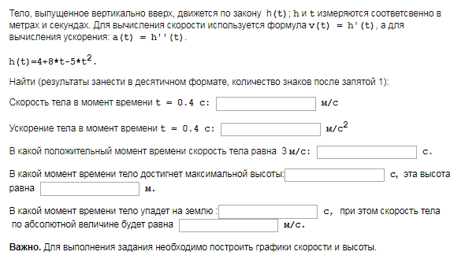

Рис. 2.5. Пример задание проверочного теста

**Задания для итогового тестирования**

Каждому студенту формируется индивидуальный тест, в который входит 20 вопросов, выбранных случайным образом из общего списка. В тесте реализованы следующее типы тестовых заданий:

- выбор одного варианта ответа;

- выбор нескольких вариантов ответа;

- ввод числового значения.

**Раздел «Основы инженерных расчетов в среде Excel»**

1. В электронной таблице MicrosoftExcel знак $ перед номером строки в обозначении ячейки указывает на…
2. абсолютную адресацию
3. начало формулы
4. денежный формат
5. начало внедрения блока ячеек
6. «Легенда» диаграммы MicrosoftExcel – это
7. условные обозначения рядов или категорий данных
8. порядок построения диаграммы(список действий)
9. руководство для построения диаграмм
10. таблица для построения диаграммы

**Раздел «Использование MathCAD для решения прикладных задач»**

1. Укажите номер ошибочного оператора в программе определения вектора:
$N:=10$

$i:=1..N$

$V_{i}:=2∙i+3$

$V:=2∙i+3$

2. Что определяет системная переменная ORIGIN
3. начальное значение индексов матриц
4. количество знаков после запятой
5. точность вычислений

**Раздел «Алгоритмизация и программирование в инженерных задачах»**

1. Какие из перечисленных идентификаторов являются допустимыми в языке Python?
2. Count_Num
3. Num_1
4. F_and_S
5. 1_Num
6. FirstN
7. Какие числовые значения допустимы в языке Python?
8. 456734.45
9. -17890999
10. Е+36+
11. 32.0 Е-10
12. 8**2
13. 34,2345
14. В результате выполнения команд

P = 1

for k in range(1,5):

P=P*k;

Переменная Р получит значение…

1. Установите в правильной последовательности команды, позволяющие вычислить факториал введенного натурального числа N
2. n=int(input(“n=”))
3. fn=1
4. for I in range (2,n+1):
5. fn = fn * i
6. print(n,”!=”, fn)

**Раздел «Подготовка документов в среде WORD»**

1. Колонтитул – это
2. текст или рисунок, который печатается внизу или вверху каждой страницы документа
3. рисунок, который печатается внизу или вверху каждой страницы документа
4. текст, который печатается внизу или вверху каждой страницы документа
5. текст, который печатается внизу страницы, или рисунок который печатается вверху каждой страницы документа
6. Каждый раздел документа MS Word:
7. имеет собственные параметры страниц
8. только один из разделов может иметь собственные параметры страниц
9. имеет одинаковые параметры страниц
10. только раздел, к которому принадлежит первая страница, может иметь собственные параметры страниц
11. Форматирование текста – это
12. процесс установления параметров фрагмента текста, которые определяют внешний вид текста в этом фрагменте
13. процесс выравнивания текста по ширине с сохранением абзацных отступов
14. процесс конвертации текстового файла из одного формата в другой
15. процесс изменения текста с целью повышения читабельности

**Раздел «Основы работы в сети Интернет и с базами данных»**

1. Модель представления данных - это

a) Логическая структура данных, хранимых в базе данных

б) Физическая структура данных, хранимых в базе данных

в) Иерархическая структура данных

г) Сетевая структура данных

д) Нет верного варианта

2. Выберите оператор команды Select, который обеспечивает возможность устранения избыточных значений.

1. Order by
2. Distinct
3. Where
4. Having
5. Create

**Комплекты заданий для выполнения расчетно-графической работы по дисциплине «Информационные технологии»**

Комплекты заданий и решения одного варианта расчетно-графической работы приведены в разделе «III. УЧЕБНО-МЕТОДИЧЕСКОЕ ОБЕСПЕЧЕНИЕ САМОСТОЯТЕЛЬНОЙ РАБОТЫ ОБУЧАЮЩИХСЯ».

Выполненные расчетно-графические работы необходимо защитить, но предварительно они должны быть отправлены преподавателю на проверку через систему BlackBoard.

**Лабораторные работы по дисциплине «Информационные технологии»**

Структура каждой лабораторной работы следующая:

1. Описание реализации нескольких заданий в качестве образца рассматриваемой технологии.
2. Задания для самостоятельной работы.

Выполненные лабораторные работы необходимо защитить, но предварительно они должны быть отправлены преподавателю на проверку через систему BlackBoard.

**Типовая лабораторная работа**

**«Обработка инженерно-технической информации в среде MathCAD»**

**Задание 1**. Вычислить значения следующих функций, учитывая область определения (возможный вид страницы для данного задания приведен в приложении А):

a) $y\left(x\right)=x+2, для x=3, 5.5$

b)

$$y\left(x\right)=\left\{\begin{aligned}x+2, если x<2 \\ \frac{1}{x-2}, если 2≤x<\sqrt{5π} \\ \sin\left(x^{2}+1\right), если x≥\sqrt{5π}\end{aligned}\right.$$

$для x=-3.5, 1.5, 3.2, 5, \sqrt{π}, \ln{\sqrt{3}, \log_{4}{10, \sin{8}}}$;

$x=2$.

**Порядок выполнения лабораторной работы**

1. Создать новый документ в системе MathCAD и сохранить его под именем **Lab_6**в папке **IT_Lab.**
2. На рабочем поле ввести комментарий «**Задание 1.** Вычисление значений функции**».**
3. Для реализации данного задания необходимо использовать не простую переменную, в которую заносится некоторое значение или результат вычисления выражения, а переменную, описывающую функцию. Такая переменная имеет имя и в скобках указывается её аргумент: в записи $y\left(x\right)$**y** – это имя функции, **x** – ее аргумент. Сначала опишем простую функцию (задание а) $y(x)=x+2$ (рисунок 1а). Данная функция описана, но не вычислена. Для того чтобы ее вычислить, необходимо обратиться к ней с некоторым аргументом (на рисунке 1б функция вычисляется от константы 3). Также в качестве аргумента можно использовать любую переменную, которой предварительно задано некоторое значение (рисунок 1в)

а) б)  в) 

Рисунок 1. Задание функции и вычисление ее от разных аргументов

1. Функция $y(x)$ (задание **b**) вычисляется по-разному в зависимости от значения аргумента $x$. Алгоритмически, с помощью конструкции**если … то…иначе** ее можно описать следующим образом:

**если $x<y$ то $y(x)=x+2$**

**иначе если $2≤x<\sqrt{5π}$ то $y\left(x\right)=\frac{1}{x-2}$**,

**иначе $y\left(x\right)=\sin\left(x^{2}+1\right)$**

На рисунке 2 показано описание функции с использованием конструкции**if**.

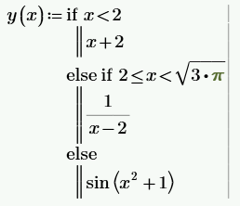

Рисунок 2. Описание функции с помощью конструкции if

1. Для вычисления значений данной функции в отдельных точках можно либо использовать константу вместо аргумента, либо занести значение в переменную, а затем вычислить функцию от этой переменной (рисунок 3).

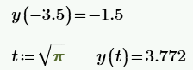

Рисунок 3. Вычисление значения функции

1. В случае если нужно вычислить значения для нескольких аргументов, можно создать вектор этих аргументов, а затем вычислить значение функции и получить результат в виде вектора.

a) Для выставки вектора необходимо:

- ввести его имя и символ присваивания (рисунок 4а);

- вставить шаблон матрицы, состоящей из 8 строк и 1 столбца, для этого на панели **Матрицы/Таблицы** выбрать пиктограмму **Вставить матрицу**, в открывшемся поле выделить курсором 8 строк и один столбец (рисунок 4б), результат показан на рисунке 4в;

- в каждый элемент матрицы занести константу, для которой необходимо посчитать значение функции (рисунок 4г).

а) б) 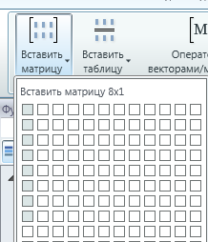в) г) 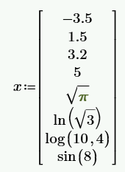

Рисунок 4. Вставка вектора

b) Для вычисления значений функции от аргумента-вектора необходимо:

- явно описать переменную, в которой будет занесен диапазон изменения индекса (в системе MathCADнумерация индексов в матрицах и векторах по умолчанию осуществляется с 0, значит диапазон значений индекса для вектора**x**– целые числа из интервала от 0 до 7), такая переменная описывается в виде $i:=0..7$ (рисунок 6а);

- вычислить значение функции от переменной-вектора, для этого в качестве аргумента функции указать имя вектора **x** с индексом **i**(ввести имя переменной, затем нажать клавишу <**[**>, занести индекс **i**), результат показан на рисунке 5б;

- вычислять значение функции можно и от одного элемента вектора (рисунок 5в)

а)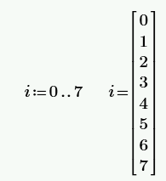 б)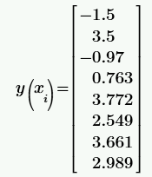 в)

Рисунок 5. Вычисление функции от переменной-вектора

1. Рассматриваемая в примере функция имеет область определения $x≠2$, при вычислении функции от этого значения система показывает, что произошла ошибка (рисунок 6).



Рисунок 6. Ошибка при вычислении функции

Обработать возникшую ошибку можно с помощью блока обработки исключений try(рисунок 7), который состоит из двух частей: блок, где размещается выражение, в котором может возникнуть ошибка, и блок для выражения (**onerror**), которое необходимо вывести на страницу при возникновении ошибки в первом блоке. Это может быть строка текста, константа и пр. Вставка блока **try**осуществляется через панель**Математика →Программирование→try.**

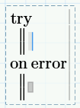

Рисунок 7. Блок обработки исключений

В нашем случае для учета области определения функции, необходимо создать новую функцию, которая вычисляется как уже реализованная функция $y(x)$ во всех случаях, кроме тех, когда возникает ошибка (происходит деление на 0). При делении на 0 можно вывести константу бесконечность (**Математика → Константы→∞)**или строку текста «notdefined». На рисунке 8 показано описание функции и ее вычисление от различных аргументов.

а)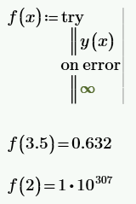 б)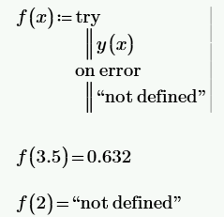 в)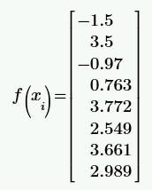

Рисунок 8. Учет области определения в функции

**Задание 2.** Рассчитать теплопроводность кремния для заданного интервала температур (возможный вид страницы для данного задания приведен в приложении Б). Количество расчетных значений - 20, формула вычисления теплопроводности:

$$λ_{t}=b∙\frac{λ_{0}}{t-t_{0}}$$

где: $λ_{t}$– теплопроводность для температуры*t*;

$t_{0}$– температура, равная100К;

$λ_{0}$– теплопроводность кремния при температуре 100К, равная $884\frac{Вт}{м∙К}$;

b– константа, подбираемая экспериментально, равна 33.

Найти минимальное, максимальное и среднее значение теплопроводности для заданного интервала температур.

**Порядок выполнения лабораторной работы**

1. Вставить разрыв страницы.
2. Ввести комментарий «**Задание 2.** Расчет теплопроводности кремния в зависимости от температуры**».**
3. Задать значения констант $t_{0}$, $λ_{0}$, b иописать функцию $λ_{t}$ (рисунок 9).



Рисунок 9. Описание констант и функции

1. Задать начальное и конечное значение диапазона температур, вычислить шаг, считая, что таблица значений должна содержать 20 элементов (рисунок 10)



Рисунок 10. Параметры расчета

1. Создать переменную-диапазон, в которую будут занесены значения температур, от которых необходимо вычислить теплопроводность. Для этого можно использовать следующую конструкцию:

**переменная∶=начальное_значение,следующее_значение .. конечное значение**

В результате данного присваивания в **переменную** заносится диапазон значений, от **начального значения**до**конечного**, с шагом, вычисленным по формуле: **следующее значение-начальное значение**. В таблице 1 приведены примеры использования данной конструкции.

Таблица 1

|  |  |
| --- | --- |
| **Формула** | **Результат** |
| $$t=5,7..17$$ | **5 7 9 11 13 15 17** |
| $$t=5,3..-5$$ | **5 3 1 -1 -3 -5** |
| $$t=10,15..30$$ | **10 15 20 25 30** |

Для формирования диапазона температур в заданном интервале используется формула, приведенная на рисунке 11



Рисунок 11. Формула для формирования диапазона температур

1. Вычислить значения функции $λ(t)$ для сформированного диапазона температур, также вывести значения температур, хранящихся в переменной $t$, результат показан на рисунке 12.

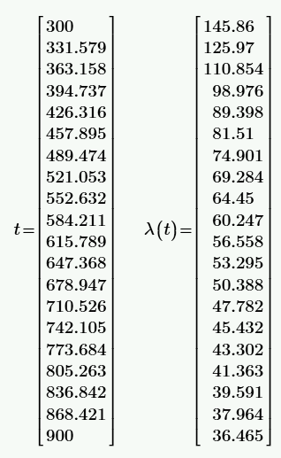

Рисунок 12. Значения теплопроводности для заданного интервала температур.

1. Следует отметить, что вычисленная таким образом функция, хоть и выглядит как вектор, вектором не является: нельзя обратиться к отдельному элементу вектора, нельзя применять функции для матриц и векторов.

Вектора и матрицы могут быть сформированы на основе дискретных функций от своих индексов, данное свойство можно применить для того чтобы сохранить результаты вычисления значения теплопроводности **λ** в виде вектора. Для этого необходимо:

- создать диапазон изменения индекса:

$$j:=0..19$$

* преобразовать формулу вычисления теплопроводности от температуры в формулу вычисления теплопроводности от индекса элемента в векторе температур: элементу с индексом 0 соответствует температура $t_{1}$, элементу с индексом 1 – $t_{1}+h$, элементу с индексом 2 – $t_{1}+2∙h$, элементу с индексом $i$– $t_{1}+i∙h$, –в результате имеем:
$$λ_{t}=b∙\frac{λ_{0}}{t-t_{0}}, t=t_{1}+i∙h, {L_{i}=λ}_{i}=b∙\frac{λ_{0}}{t_{1}+i∙h-t_{0}}$$

* занести формулу вычисления вектора-значений функции $L_{i}$ на страницу и вывести результат (рисунок 13а), привводе индексов использовать символ<**[**>.

9. Далее можно вычислить максимальное, минимальное и среднее значения функции на заданном интервале температур, используя функции $\max\left(\right), \min\left(\right),mean\left(\right)$ соответственно (рисунок 13б).

а) 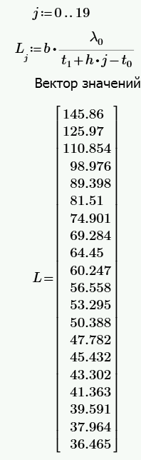 б)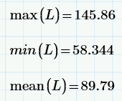

Рисунок 13. Результаты вычислений а) вектор значений функции теплопроводности;

б) применение векторных функций.

**Задание 3.** Сравнить расчетные значения теплопроводности, вычисленные по формуле в предыдущем задании, со значениями, полученными экспериментально (таблица 2).

Таблица 2

|  |  |
| --- | --- |
| **t, K** | **λэ, Вт/(м·К)** |
| 200 | 264 |
| 300 | 148 |
| 400 | 98,2 |
| 500 | 76,2 |
| 600 | 61,3 |
| 700 | 50,8 |
| 800 | 42,2 |
| 900 | 35,9 |
| 1000 | 31,2 |
| 1100 | 28,5 |
| 1200 | 25,7 |
| 1300 | 24,6 |
| 1400 | 23,5 |
| 1500 | 22,8 |
| 1600 | 22,1 |

Для этого:

1. Вычислить значения теплопроводности по формуле из предыдущего задания для приведенного в таблице диапазона температур.
2. Посчитать относительную погрешность вычислений по формуле:

$$δ=\frac{\left|x_{д}-x\right|}{x_{д}}∙100\%$$

где: x – оцениваемая величина;

$x_{д}$– ее действительное значение.

1. Найти минимальную и максимальную погрешность вычислений.
2. Сделать вывод о максимальной погрешности в расчетном интервале температур (для предыдущего задания).

Возможный вид страницы для данного задания приведен в приложении В.

**Порядок выполнения лабораторной работы**

1. Вставить разрыв страницы.
2. Ввести комментарий «**Задание 3.** Сравнение с экспериментальными данными**».**
3. Задать начальное и конечное значения диапазона температур, шаг по температуре (рисунок 14)



Рисунок 14. Начальная, конечная температура, шаг

1. Получить $Λ_{i}$ расчетные значения теплопроводности в виде векторафункции, количество элементов в векторе 15, как и количество строк в экспериментальной таблице (рисунок 15).



Рисунок 15. Функция для вычисления расчетных значений теплопроводности

1. Импортировать экспериментальные значения теплопроводности из файла Excel**Lab_2.xlsx**. Для этого:

- вставить имя переменной, куда нужно занести значения экспериментальных данных, и ввести символ «:» (рисунок 16)



Рисунок 16. Вставка имени функции

- перейти на панель **Ввод/вывод**, кликнуть по пиктограмме **READEXCEL**;

- в открывшемся окне задать (рисунок17а):

**Имя файла** (через кнопку обзор) - …\Lab_2.xlsx

**Столбцы** (столбец, где расположены экспериментальные данные) – B-B

**Строки** (строки, где расположены экспериментальные данные) – **36-50**

После клика по кнопке**Вставить**, на страницу будет вставлена функция импорта (рисунок 17б).

а)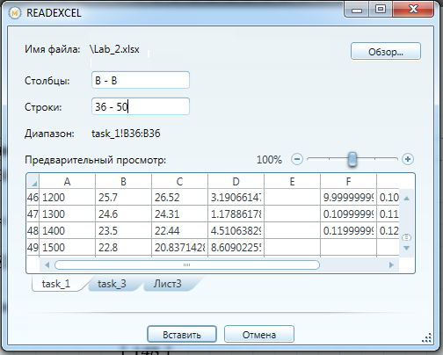 б)

Рисунок 17. Импорт данных а)формирование функции импорта б) результат

1. Вывести и подписать значения расчетных и экспериментальных данных (рисунок 18).

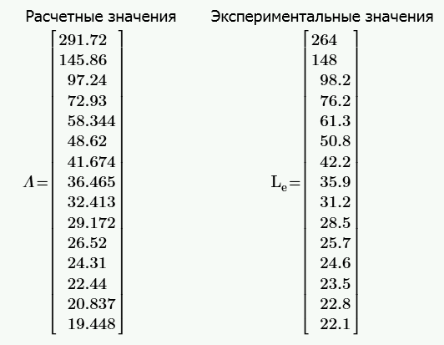

Рисунок 18. Вектора расчетных и экспериментальных данных

1. Вычислить погрешность вычисления по формуле, для этого:

- посчитать погрешность без использования функции модуль рисунок 19а (поскольку она определена только для скалярных значений, в нашем случае вычисления осуществляются с векторами);

- преобразовать результат в процентный формат, для этого перейти на панель **Форматирование формул** и вместо **Общего формата** выбрать формат **Процент**, также установить вывод числа с двумя знаками после запятой с помощью элемента списка , рисунок 19б.

а) 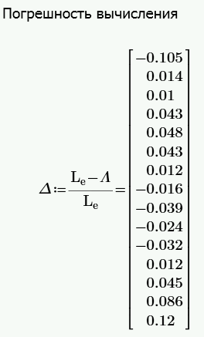 б) 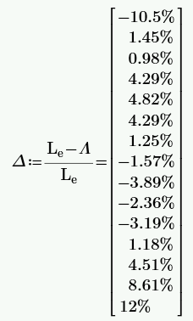

Рисунок 19а. Вычисление погрешности: а) в общем формате; б) в процентном формате.

- применить функцию модуль для каждого элемента вектора, это можно сделать, использую формулу, показанную на рисунке 20, также необходимо установить для значений процентный формат и два знака после запятой.

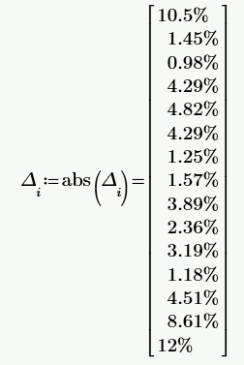

Рисунок 20. Погрешность вычислений: б) интервал изменения температур.

1. Вычислить максимальную и минимальную погрешность (рисунок 21)

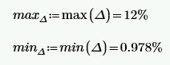

Рисунок 21. Максимальная и минимальная погрешность вычислений

1. Проанализировав таблицу с погрешностями (предварительно показав рядом с ней интервал изменения температур, как показано на рисунке 21), можно сделать следующие выводы:

- при температурах меньших или равных 100 К предложенная расчетная формула не может использоваться для вычисления теплопроводности;

- при температурах больших 200 К и меньших 1500 К погрешность не превышает 5%, то есть в данном диапазоне формула достаточно хорошо соответствует экспериментальным данным;

- при температурах меньших или равных 200 К, а также больших или равных 1500 К погрешность превышает 12%, то формулу вычисления теплопроводности необходимо уточнить для данного диапазона температур.

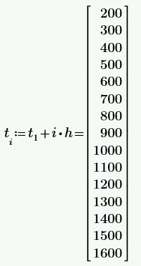

Рисунок 21. Данные для анализа погрешностей

**Самостоятельно** реализуйте вывод рекомендаций по использованию расчетной формулы для теплопроводности в задании 2 (с помощью блока **if**), вставив её после ввода границ диапазона температур.

**Критерии оценки текущей аттестации студентов**

**Критерии оценки теста**

|  |  |
| --- | --- |
| **Оценка** | **Процент выполнения** |
| неудовлетворительно | <50% |
| удовлетворительно | 50%-64% |
| хорошо | 65%-79% |
| отлично | 80%-100% |

**Критерии оценки расчетно-графической работы**

* 10-8 баллов выставляется студенту, если студент полностью выполнил расчётно-графическое задание. Фактических ошибок, связанных с пониманием проблемы, нет; выполнены все этапы реализации заданий; семантических и синтаксических ошибок в программах нет; выдержаны правила оформления заданий. При защите студент отвечает на все вопросы преподавателя.
* 7-6 баллов – работа выполнена полностью; есть незначительные погрешности при реализации отдельных элементов заданий, в программах или в формулах; выдержаны правила оформления заданий. При защите студент отвечает на все вопросы преподавателя.
* 5-4 балла – работа выполнена полностью, есть ошибки при реализации отдельных элементах заданий, в программах или в оформлении, связанные с непониманием формулировки задания. При защите студент не отвечает на 1-2 вопроса преподавателя.
* 1-3 балла – работа выполнена не полностью. Допущены ошибки при реализации нескольких заданий, в программах или в оформлении, связанные с неумением использовать инструментов информационных технологий. При защите студент не отвечает более, чем на 2 вопроса преподавателя.

**Критерии оценки лабораторной работы**

* 10-8 баллов выставляется студенту, если он выполнил все задания лабораторной работы, в том числе и самостоятельные. Фактических ошибок, связанных с пониманием проблемы, нет; семантических и синтаксических ошибок нет; все инструменты изучаемых информационных технологий используются верно. При защите студент отвечает на все вопросы преподавателя.
* 7-6 баллов – работа выполнена полностью; студент выполнил все предложенные в лабораторной работе задания, одно самостоятельное задание реализовано не для всех исходных данных или есть погрешности в решении; все инструменты изучаемых информационных технологий используются верно. При защите студент отвечает на все вопросы преподавателя.
* 5-4 балла – работа выполнена полностью. Два самостоятельных задания реализованы не для всех входных данных или есть значительные погрешности в решении; часть инструментов изучаемых информационных технологий используются неверно. При защите студент не отвечает на 1-2 вопроса преподавателя.
* 1-3 балла – работа выполнена не полностью. Самостоятельные задания не выполнены или студент демонстрирует слабое владение инструментами изучаемых информационных технологий. При защите студент не отвечает более, чем на 2 вопроса преподавателя.

**Критерии выставления оценки студенту на экзамене по дисциплине «Информационные технологии»**

| **Баллы** (рейтинговой оценки) | **Оценка экзамена/зачета**  (стандартная) | **Требования к сформированным компетенциям** |
| --- | --- | --- |
| 86-100 | «отлично» | Оценка «отлично» выставляется студенту, если он глубоко и прочно усвоил программный материал по основам информационных технологий, исчерпывающе, последовательно, четко и логически стройно его излагает, умеет составлять алгоритм решения задачи, реализовывать ее в выбранном программном пакете, а затем выполнить ее документирование, свободно справляется с задачами, вопросами и другими видами применения знаний, причем не затрудняется с ответом при видоизменении заданий, свободно использует компьютер для сбора и анализа данных, выбирает эффективный алгоритм обработки информации, правильно обосновывает принятое решение, владеет разносторонними навыками и приемами выполнения практических задач, связанных с проектированием и реализацией программ в области профессиональной деятельности. Минимальная оценка, за все выполненные на практических занятиях задания – ОТЛИЧНО. Минимальный балл тестов 80%. Посещение практических занятий не менее 80%. |
| 76-85 | *«хорошо»* | Оценка «хорошо» выставляется студенту, если он твердо знает материал по основам информационных технологий, грамотно и по существу излагает его, не допуская существенных неточностей в ответе на вопрос, правильно применяет теоретические положения при решении практических вопросов и задач, связанных с проектированием и реализацией задач в области профессиональной деятельности, владеет необходимыми навыками и приемами их выполнения с использованием информационно-коммуникационных средств. Минимальная оценка, за все выполненные на практических занятиях задания – ХОРОШО. Минимальный балл тестов 65%. Посещение практических занятий не менее 70%. |
| 61-75 | *«удовлетворительно»* | Оценка «удовлетворительно» выставляется студенту, если он имеет знания только основного материала в области информационных технологий, но не усвоил его деталей, допускает неточности, недостаточно правильные формулировки, нарушения логической последовательности в изложении программного материала, испытывает затруднения при выполнении практических работ, связанным с решением задач и применением стандартных пакетов в области своей профессиональной деятельности. Минимальная оценка, за все выполненные на практических занятиях задания – УДОВЛЕТВОРИТЕЛЬНО. Минимальный балл тестов 50%. Посещение практических занятий не менее 60%. |
| 0-60 | *«неудовлетворительно»* | Оценка «неудовлетворительно» выставляется студенту, который не знает значительной части программного материала по основам информационных технологий, допускает существенные ошибки, неуверенно, с большими затруднениями выполняет практические работы, связанные с решением задач в программных пакетах. Оценка «неудовлетворительно» ставится студентам, которые не могут продолжить обучение без дополнительных занятий по соответствующей дисциплине. Минимальный балл тестов менее 50%. Посещение практических занятий менее 60%. |